济南车桥公司润滑脂注脂质量提升技改项目

招

标

书

招 标 人：重汽（济南）车桥有限公司
2025年11月
目录

第一部分 投标须知前附表 2
第二部分 投标须知 8
第三部分 投标文件编制 14
第四部分 技术标书 17
第五部分 设备采购合同 46
第六部分 投标文件附件 59

第一部分 投标须知前附表
本部分是对“投标须知”正文的具体补充和修改，如有不一致，以“前附表”为准。
序号 | 编 列 内 容
1.项目说明
1.1 | 项目名称：济南车桥公司润滑脂注脂质量提升技改项目
1.1 | 项目编号：FSCZB2025110270
1.2 | 招标内容：采购自动注脂设备，实现轮毂总成、轮毂轴承内环、拨叉轴和范围档活塞的自动定量注脂。
1.2 | 招标形式：公开招标
1.3 | 招标人名称：重汽（济南）车桥有限公司  招标人地址：济南市高新区世纪大道 757 号  商务联系人：杨淑超  电话：17860605820  邮箱：yangshuchao@sinotruk.com  技术联系人：刘延民  电话：15275120878
1.4 | 资金来源：企业自筹，已落实。
1.5 | 报价：投标人进行合理报价。投标总报价应包括设备费、原厂服务费及相关配件、随机资料、保险、税费、运杂、安装调试、与其他专业配合（如收口收边等）、配合办理政府验收手续（不限质监验收、消防验收、环评及职业卫生评价、安全评价等）及可预见的风险以及其它不可预见等全部费用。  报价货币：人民币（应同时报含税价和不含税价，写明税率）。  投标限价：人民币196.06万元（含税，税率13%），超过投标限价无法投标。
1.6 | 投标人条件：  1.拟投标人必须是在中华人民共和国境内注册的独立法人机构，具有独立承担民事责任能力；注册资金不少于200万人民币（或等值其他货币）；公司成立三年以上（以营业执照成立日期到开标当日满三年为准），且经营范围满足招标人需求；并在人员、设备、资金等方面具有承担本项目的能力；  2.拟投标人应提供营业执照副本原件和扫描件（需盖章）；  3.拟投标人应提供法定代表人资格证明文件；  4.在“国家企业信用信息公示系统”“中国执行信息公开网”“信用中国”“天眼查”“裁判文书网”等信息平台中，无行政处罚及失信记录等信息；  5.拟投标人不存在严重违规或被列入招标人“黑名单”的声明；  6.拟投标人应提供2022年1月1日至今经会计师事务所审计且出具无保留意见的财务审计报告，并加盖公章，（如投标人公司没有经审计的财务报告，可提供加盖公章的近三年财务报表，包括但不限于资产负债表、利润表、现金流量表），且未显示异常；  7.拟投标人有与本次招标内容相同或类似项目业绩，且近3年内无因服务不当而造成重大事故；  8.拟投标人近三年内在经营活动中无与本项目有关的违法及重大违规情况；  9.拟投标人须认可招标人的工作指令，包括节、假日能正常开展工作的要求；  10.拟投标人财务状况良好，最近半年纳税正常；  11.拟投标人信用证明材料（征信中心出具的信用报告）未显示异常；  12.拟投标人的直接或间接股东、法定代表人、董事、监事、高管非重汽员工及其亲属；  13.投标单位需为设备制造单位；  14.本项目不接受联合体投标，不允许代理商投标，拟投标人必须是最终投标单位和签订合同单位，不得以任何理由将已中标项目以任何形式分包或转包给其他单位；  15.无招标违规、谎报年度报告信息、提供虚假资质资料等行为或其他行政处罚记录。  16.投标方应保证所供货物（或设备）必须符合当前国家或地方最新安全、环保、消防、职业健康最新法律法规及《机械制造企业安全生产标准化规范》各项要求 。确保货物在使用管理过程中满足《职业健康安全管理体系》《环境管理体系》等方面的国家标准、规范及地方规章要求。
2.招标文件的答疑、澄清、修改、应标及投标报名
2.1 | 发标时间：2025年11月19日
2.1 | 发标方式：中国重汽官网、山东省阳光采购服务平台
2.1 | 如果投标人对招标文件商务部分、技术部分有疑问，请各投标人在本答疑环节提出。  提交疑问时间：2025年11月30日前。  提交疑问方式：将答疑问题以word文件格式发送至联系人邮件内，并电话联系工作人员查收，邮件名格式为：XXX公司（五个字以内公司简称）XX项目答疑文件。  同时必须在邮件中以文字方式提供投标人全称、投标授权人姓名、联系方式（固定电话、手机、电子邮箱），并提供附件2法定代表人授权委托书。
2.2 | 领取答疑、澄清和修改文件时间：2025年11月30日前  答疑、澄清和修改文件方式：招标人将以电子邮件的方式将招标文件的答疑澄清文件发送至答疑文件提交时登记的电子邮箱。
2.3 | 报名方式：拟投标人根据招标人在中国重汽官网等公开媒体上发布的招标信息，在“中国重汽e采通”平台报名。按照中国重汽e采通“SRM非生产供应商注册手册”（附件15）进行注册，注册完毕后按照“SRM系统供应商用户手册（附件16）”，登录重汽e采通平台后进入“供应商应标”，选择对应的项目，点击“应标”后按照招标文件第三部分投标文件组成资格证明文件中的1.1-1.11准备资料并上传(资质标，要求做好目录），资质审查通过即为报名成功；公示期间请尽快报名。  已注册的投标人注意去重汽e采通平台检查更新近三年的经营概况，财务信息更新到近三年，且不许有空余，若因此造成应标不成功，后果由投标人自行承担。（更新路径：重汽e采通-供应商中心-供应商变更-供应商财务数据变更管理-右上角：发起变更；详见SRM系统供应商用户近三年财务数据更新附件17）
2.3 | 应标截止时间：2025年11月26日17：00  注册审核需2-4日，请预留出驳回修改时间，应标截止时间精确到秒，逾期将无法应标。请自行掌握时间，避免无法应标。
3.投标文件的组成、编制及投递
3.1 | 本项目投标文件为电子版投标文件（电子版为纸质盖章版的扫描件或加盖电子章，不盖章无效。），均由《投标文件（资质标）》、《投标文件（技术标）》、《投标文件（商务标）》（开标一览表）文件组成，共计3个文件。  《投标文件（资质标）》一个文件（里面是全部资质投标书），投标文件（技术标）》一个文件（里面是全部技术投标书），《投标文件（商务标）》（开标一览表）一个文件（里面是全部商务投标书），具体组成等详细要求见招标文件第三部分投标文件编制第三条。  注意不按此要求提供投标文件的，投标文件做无效标处理。
3.2 | 投标方式：在中国重汽e采通平台应标成功后，进入“供应商投标”环节，投递盖章扫描版电子标书（包含资质标书、技术标书、商务标书），若逾期未在中国重汽e采通平台上传电子标书，即便递交了纸版投标文件，一律视为无效投标。
3.3 | 本次投标只需要线上e采通投递电子版标书。
3.4 | 投标文件的提交：投标人必须将投标文件按照资质标文件1册、技术标文件1册、商务标文件1册分别进行整理，不单独装订的，投标文件做无效标处理。
3.5 | 投标文件递交截止时间：2025年12月7日17：00前  注：请务必在投标文件递交截止时间前完成投标操作，截止时间精确到秒，逾期将无法投标。请自行掌握时间，避免无法投标。
3.6 | 投标文件有效期：自开标之日起90个日历日。
4.投标保证金及投标有效期
4.1 | 投标保证金的缴纳形式：电汇或网银
4.2 | 投标保证金的金额：人民币20000元  开户名称：重汽（济南）车桥有限公司  开户银行：浙商银行股份有限公司济南分行  银行帐号：4510000010120100527995  投标保证金应从投标人的基本账户转出至上述账户并到账，否则视为无效投标。  转账附言：公司名称+项目名称+投标保证金。
4.3 | 保证金缴纳截止时间：2025年12月7日17：00前  供应商应充分考虑银行信息交换时间，由此带来的保证金不能按时到帐的责任由供应商自行承担。
4.4 | 对于没有中标的投标人，投标保证金将于招标人内部完成中标人评审并确认最终中标人后在45工作日内予以原路返还（无息）；对于中标方，投标保证金将在签订合同后45个工作日内原路返还（无息）。
5.开评标
5.1 | 开标时间：2025年12月8日9：00  开标地点：线上会议室（暂定，以实际通知为准）
5.2 | 原则上来现场参与开标。如因特殊情况无法现场参与，需在开标前三日，通知招标人，由招标人创建视频链接，并在报名结束后统一通知。
5.3 | 评标方法：资质标审核→唱标→技术标评审→商务标评审。综合评分最高中标。具体详见“第二部分投标须知第六条：评标原则”。
6.合同签订
6.1 | 见第二部分投标须知第七条。
7.交货期及付款方式
7.1 | 交货期：  1 . 投标方应自合同签定之日起，60个日历日之内交货至供货地点  2. 接续 15 个日历日之内安装调试完毕；  （以上时间若有调整以招标人实际要求为准）  安装调试工期超过规定时间的，投标人应当随标书提供详细的工期计划
7.2 | 交货方式：交钥匙方式；  交货地点：重汽（济南）车桥公司
7.3 | 质保期：自终验收签字生效之日起 12 个月。  （投标人可在满足上述最短质保期基础上竞报）
7.4 | 付款方式：半年期商业汇票（包括银行承兑汇票和商业承兑汇票）  1.合同生效设备全部到齐无质量问题通过买方初步验收并到货后，卖方开具金额为该合同设备价格30%的增值税专用发票带30%的收据（含复印件二份），经买方依照财务制度审核无误后支付合同价款的30%。  2.设备全部到齐，经现场安装、调试、验收合格交付使用后，卖方提交金额为合同价款60%的收据并附带下列单据，经买方依照财务制度审核无误后支付合同价款的60%。  a.金额为该合同设备价格70%的增值税专用发票（含复印件二份），具体开票信息详见发票信息表，根据表中所列分别开具增值税发票。  b.该套设备最终验收报告的原件及其复印件两份。  3.合同总价款的10%作为本合同约定设备的质量保证金，质量保证金在质量保证期内不计利息。待所有合同设备质量保证期满，卖方向买方提交金额为合同价款10%的收据（正本一份，复印件二份）及设备使用单位的使用情况说明，买方依照财务制度审核无误后支付。如有质量问题，质量保证金予以扣除。买方将质量保证金返还给卖方，并不代表对卖方的质量保证期内责任的免除，卖方应在质量保证期内履行其应尽的义务。  *注：付款方式及比例不允许偏离。
7.5 | 增值税专用发票开票信息：  本项目为集采项目，具体开票信息以签订的合同为准。
8.其它
8.1 | 设备的安装说明（图纸）、操作手册、使用说明、维修指南、服务手册等招标人所需要的、与执行本合同有关的各类资料，中标人提交时须做好备份（复印件或电子扫描件），招标人资料归档后若另需要上述资料，中标人应及时无偿提供。
8.2 | 中标人负责为招标人免费培训操作及维修人员，培训内容包括：基本原理、操作使用、安全操作注意事项以及维修保养等内容，直至达到买方使用需求。
8.3 | 中标方应在合同签订后15日内需根据设计提资要求提供详细的设备图纸等资料,其中包含设备的外形尺寸,运维空间,设备运行参数,材料材质,接口信息,规格,技术需求.等资料，提交给买方，项目设计单位以此补充设计施工图纸，中标人最终审核确认。对于提资不准确不全面、不符合招标文件技术要求、提资变更导致的损失由卖方承担，并承担违约责任。
后续冲突以此前附表为准。

第二部分 投标须知

一、项目名称
项目名称：见《投标须知前附表》。

二、招标内容及形式
见《投标须知前附表》。
对于本项目需着重介绍的注意事项已经通过以下带颜色文档进行标记。
具体要求详见《技术标书》。

三、交货及付款
交货期、交货地点、交货方式、付款方式及比例见《投标须知前附表》第7条。

四、投标说明

1.报名方式
投标人根据招标人在中国重汽官网等公开媒体上发布的招标信息，在“中国重汽e采通”平台报名。按照中国重汽e采通“SRM非生产供应商注册手册（附件15）”进行注册，注册完毕后按照“SRM系统供应商用户手册（附件16）”登录系统，进入“供应商应标”，选择对应的项目，点击“应标”后按照招标文件第三部分投标文件组成资格证明文件中的1.1-1.11准备资料并上传，资质审查通过即为报名成功，公示期间请尽快报名。
投标保证金缴纳的时候，务必备注所投标的项目名称。
不按要求报名的，或因未提供相关信息导致后期无法退回保证金的，需投标人承担责任。
- 投标条件
对于中国境内投标人，投标条件详见招标文件“第一部分投标须知前附表1.6”。

3.报价
3.1评标流程以及规则详见本部分第六条评标原则。
投标人自行勘察现场，进行合理报价。投标总报价应包括设备费、原厂服务费及相关配件、随机资料、保险、税费、运杂、安装调试、与其他专业配合及可预见的风险以及其它不可预见等全部费用。
3.2所有设备的报价货币单位为： 元【人民币（应同时报含税价和不含税价并写明税率）】。

4.设备要求：
4.1投标设备技术参数和总体要求按《技术标书》执行；
4.2设备制造完毕经出厂检验合格后方能发货；
4.3设备包装按国家或部颁标准执行；
4.4设备交货要求直接发货至合同指定地点，否则买方有权拒绝接受货物；
4.5投标企业按技术规范书提报设备详细技术资料；
4.6设备所安装的操作系统及系统开发的软件均为正版，投标人是系统软件的所有权人或已获知识产权所有权人的正式授权，对该系统软件拥有合法的知识产权或具有合法的来源，在有关知识产权中不存在任何侵犯第三方的权益；
4.7设备设施颜色严格执行我公司企业标准《设备设施颜色标识》（Q/ZZ30070
—2020）。

5.其他要求
包装、运输、检验、交付、安装、调试、培训、结算、质保及售后服务等，按《技术标书》要求，在标书中列示说明，最终以合同约定为准。

6.询标
凡对本次招标提出的询问，均以招标人的书面答复为准。

五、议程安排

1.发标时间
见《投标须知前附表》2.1。

2.发标方式
中国重汽官网、山东省阳光采购服务平台

3.答疑
见《投标须知前附表》第二条，逾期不受理。

4.投标报名
4.1投标人在报名参与本项目的同时，应提供项目投标保证金。投标保证金应在规定的时间前将投标保证金从投标人单位基本帐户转出并到账，否则按否决投标处理；未按规定提交保证金的投标人，其投标文件按否决投标处理。（保证金具体金额及缴纳截止时间见《投标须知前附表》4.2和4.3）。
4.2招标人银行账户信息如下：见《投标须知前附表》4.2。
转账附言：公司名称+项目名称+投标保证金；
对于没有中标的投标人，投标保证金将于招标人内部完成中标人评审并确认最终中标人后在45工作日内予以原路返还（无息）；对于中标方，投标保证金将在签订合同后45个工作日内原路返还（无息）；
4.3说明
4.3.1 投标人在向招标人出示《投标保证金缴纳凭证》后方可进行投标；
4.3.2 发生以下情况时，招标人有权没收保证金：
4.3.2.1 截至开标前3天，投标人无正当理由且未以书面形式递交说明而在投标截止日不来投标的；
4.3.2.2 投标人递送投标文件后，无正当理由放弃投标的；
4.3.2.3若为视频开标，招标过程中澄清函等资料原件未按要求提交的；
4.3.2.4自中标通知书发出之日起30日内，中标人无正当理由不签订合同的；
4.3.2.5供应商在响应文件中提供虚假材料的；
4.3.2.6投标人在投标过程中被查实有串标、围标、陪标等违规违纪行为的；
4.3.2.7投标人有违约违规行为或被投诉、举报的，在调查处理期间，保证金暂不退还，待调查处理结束后按有关规定处理。
4.4投标报名截止时间
报名方式：见《投标须知前附表》2.3。
报名提交资料：均为盖章电子扫描版，用“公司名称+文件名称”命名。
- 如果是授权委托人投标，要提交营业执照副本、法人授权委托书（含法人及授权人身份信息证明、授权代表联系方式）。
- 如果是法人参加投标，要提交营业执照副本、法人代表证明文件。

5.开标时间
见《投标须知前附表》5.1，若有变动另行通知。

6.开标方式
原则上来现场参与开标。（具体以实际通知为准）

六、评价原则
综合评标法评标
综合评标法，得分=技术标×30%+商务标×70%。
商务标：商务标得分=当前轮次最低价/供方投标价×商务标总分。
评分原则
一 | 技术标
序号 | 内 容 | 标准分 | 评分标准
1 | 投标人资质，具备有效营业执照且经营范围涵盖相关设备销售，拥有设备生产或代理授权证明。 | 10 | 投标人资质，具备有效营业执照且经营范围涵盖相关设备销售，拥有设备生产或代理授权证明。视情况得0-10分。
2 | 产品方案技术先进、各系统完善、性能可靠，设备主要核心部件，具备自身技术优势 | 50 | 产品方案技术先进、各系统完善、性能可靠，设备主要核心部件，具备自身技术优势，节能环保；注脂泵流量、压力合理，注脂节拍、注脂量误差符合要求，注脂工装简便、实用，避免出现润滑脂污染现场，视情况得0-50分。
3 | 产品维保 | 10 | 易于维修、操作方便，产品附件配置齐全，质量可靠，设备在使用期内的维护费用，视情况得0-5分。
4 | 计划控制 | 5 | 有详细可行的行动计划能保证项目进度，有风险管理。综合评审，自主赋分。
5 | 业绩 | 5 | 最近连续三年有国内外知名厂家同类设备的供货经历或其他大型供货经历、安装施工经验，并提供从调试完毕后截至目前实际正常运行时间证明，提供3份以上投标同类产品开发合同证明材料，得5分；提供3份得4分；提供2份得3分；提供1份证明材料的，得2分；无证明材料的，不得分。
6 | 质量保证 | 5 | 具有良好的质量管理体系和完备的检测体系，保证设备造质量符合要求（提供相应证明材料）。根据提供的资料综合评审，自主赋分。
7 | 技术偏离 | 5 | 技术方案优于招标要求的视情况加1-5分；  不满足招标要求的视情况减1-5分。
8 | 项目交期 | 10 | 可以提前完成项目交货，视情况得0-10分。

二 | 商务标
评标基准价：
1、评标基准价为所有合理有效的最终投标报价的最低价。
2、有效的评标基准价得100分；其他投标人的价格得分按下列公式计算：投标价格得分=100×（评标基准价/投标报价）。
注：得分值取小数点后两位，不足一个百分点的，按照四舍五入法计算。
三 | 综合得分
综合得分=技术分×30%＋商务标得分×70%

- 投标文件包含《投标文件（资质标）》、《投标文件（技术标）》、《投标文件（商务标）》（开标一览表），共计三个文件。
- 应标资格审查：在“中国重汽e采通”应标报名时，按照第三部分第三条投标文件组成资格证明文件中的1.1-1.11准备资料，上传完毕后，等待审核；
- 通过应标资格审查的单位进入投标环节，按照“SRM系统供应商用户手册（附件16）”，在重汽e采通平台投递电子标书（包含资质标、技术标、商务标）；没有通过应标资质审查的单位不能进入投标环节；
- 资质标评审：资质标审核通过的单位，可以进入公开唱标环节；
- 公开唱标：公示资质标入围单位的开标价格及商务条款响应情况；
- 技术标评审：技术标评标专家组，通过重汽e采通，对各投标人的《投标文件（技术标）》进行综合评审；评审期间产生的技术澄清均由投标人在重汽e采通平台内完成提交；评审合格的单位进入商务标评审环节，评审不合格的单位被淘汰；具体技术标评分标准见附件14；
- 商务标评审：商务条款相应确认→价格澄清→商务标评审；评审期间产生的商务价格澄清均由投标人在重汽e采通平台限时内完成提交；
- 注意：投标人均需要自带笔记本电脑在重汽e采通进行自主投标和提交澄清函；投标和提交澄清函均有时间限制，超时未提交的按无效处理。
- 中标人确定：综合评标法，得分=技术标×30%+商务标×70% ，得分最高者为中标人。
本项目只产生一个中标人。中标人签订合同前须进行最终审查。最终审查的对象是投标项目的中标候选人。最终审查的内容是对中标候选人的经营状况、服务质量、资格、信誉以及招标人认为有必要了解的其它问题作进一步的考查及后审。最终审查的方式，根据需要采取问询或实地查证等方式。如审查结果不符合成交条件的，则本次评标作废或变更意向中标人。

七、合同签订
1.招标人根据评标工作小组的评标结果确定中标人，在重汽e采通平台公布中标结果，并发送中标通知。
2.中标人应该在中标通知书规定的时间、地点与招标人签订采购合同，否则按照开标后撤回投标处理。
3.中标人应当按照合同约定的履约责任，在保证质量的前提下完成中标项目，不得将中标项目转包或分包给他人，否则视为违约，招标人有权解除合同。
4.中标人由于履行义务的能力或信用有严重缺陷，招标人有权取消其中标资格，招标人将从中标候选单位中依序重新确定中标人，或重新组织招标；
5.合同以双方最终签署的版本为准。

八、废标及终止招标
1.投标人有下列情形之一，其投标将被视为废标，招标人将严格按照《中华人民共和国招标投标法》及相关法律、法规及规章制度的规定行使权利。投标人给招标人造成损失的，招标人有索赔的权利，投标人应予以赔偿。
（1）投标人提供的有关资格、资质证明文件不合格、不真实或提供虚假投标材料；
（2）投标人在报价有效期内撤回投标；
（3）在整个评标过程中，投标人有企图影响评标结果公正性的任何活动；
（4）投标人以任何方式诋毁其他投标人；
（5）投标人串通投标；
（6）投标人被举报、检举，并经招标人查实无误的；
（7）以他人名义投标或者以其他方式弄虚作假，骗取中标的；
（8）投标人负责人为同一人或者存在控股、管理关系的不同单位；
（9）有效投标不足三家；
（10）未按要求填报商务报价资料，对招标开展造成较大影响；
（11）未按照招标人规定的时间内在中国重汽e采通完成投标的；
（12）不同投标人的投标文件异常一致；
（13）投标报价呈规律性差异的；
（14）投标人报价均超过投标限价的；
（15）法律、法规规定的其他情况。
2.出现下列情形之一，招标人有权否决所有投标人的投标，并终止招标。
（1）符合条件的投标人或者对招标文件做实质响应的投标人不足三家的；
（2）出现影响采购公正的违法、违规行为的；
（3）评标委员会经评审，认为所有投标都不符合招标文件要求的；
（4）因重大变故，采购任务取消的；
（5）投标人承诺同意由于招标人公司政策变化引起的随时终止项目的要求并承担由此带来的一切损失；
（6）招标人认为其他应终止招标的情形。
3.中标人瑕疵滞后发现的处理原则：无论基于何种原因，各项本应作为拒绝处理的情形，即便未被及时发现或中标人隐瞒真实情况，而使该中标人通过了资格审核、初评、现场复审、终评或其他所有相关程序，包括已发布中标通知或已签订合同的情形，招标人均有权拒绝或取消中标人资格，一旦中标人被拒绝或该中标人此前的评议结果被取消，相关的一切损失均由该中标人承担。

九、本次招标最终解释权归中国重汽集团济南动力有限公司。

第三部分 投标文件编制

一、投标文件的编制
1.投标人应认真阅读招标文件的所有内容，按招标文件的要求提供投标文件，并保证提供的全部资料的真实性，以使其投标对招标文件作出实质性响应，否则，其投标将被拒绝。
2.投标文件和与投标有关的所有文件均应使用中文。
3.除投标文件的技术规格中另有规定外，投标文件中所使用的计量单位应为中华人民共和国法定计量单位。

二、投标文件资料
1.投标人所投标设备详细技术资料清单，在标书中列示说明；
2.投标人完整的技术支持与售后服务实施方案，在标书中列示说明，包含但不限于以下内容：
A、除享受由本品牌生产厂家提供的正规的全球或全国联保三包服务之外，还能获得由本品牌生产厂家或经销商提供的何种免费支持、免费服务或其他对招标人有利的服务项目。
B、售后服务机构或网点（名称、地址、联系人、电话）。
C、针对本项目的技术服务团队情况（人员数量、姓名、电话、专业资质等）。
D、日常维护保养及故障排除措施保证。
3.投标人关于包装、运输、检验、交付、安装、调试、培训等方案，均需在投标文件中列示说明。

三、投标文件的组成
本项目投标文件为电子版投标文件（电子版投标文件为纸质盖章版的扫描件或加盖电子章，不盖章无效），均由《投标文件（资质标）》、《投标文件（技术标）》、《投标文件（商务标）》（开标一览表）文件组成，共计3个文件。
投标文件的份数要求及投递方式，见《投标须知前附表》第3条。

详见附件格式1—13，其余未尽事宜请按各单位习惯制定即可。
1.《投标文件（资质标）》包括：
1.1营业执照副本复印件（需加盖公章）；
1.2投标函（附件1）；
1.3法定代表人授权书（附件2）；法定代表人参加投标的，提供法人身份证明文件即可；被授权人参加投标的，需提供法定代表人授权委托书（含法人身份证和被授权人身份证正反面复印件）和被授权人近6个月及以上在授权单位的社保缴纳证明；
1.4拟投标人应提供2022年1月1日至今经会计师事务所审计且出具无保留意见的财务审计报告，并加盖公章，（如投标人公司没有经审计的财务报告，可提供加盖公章的近三年财务报表，包括但不限于资产负债表、利润表、现金流量表），且未显示异常，同时填写投标人基本情况表（附件3）；
1.5近三年内在经营活动中无与本项目有关的违法及重大违规行为的声明；
1.6投标人在国家企业信用信息公示系统中无与本项目有关的行政处罚、经营异常和失信信息的声明；（附投标当日系统内相关截图）
1.7企业对外担保说明（写明贵单位对外有无对外担保和质押业务，需加盖公章）；
1.8企业信用证明材料（征信报告）；
1.9企业最近半年的完税证明，并附年度纳税信用评价信息（可从电子税务局查询截图，需加盖公章）；
1.10保密承诺函（附件4）；
1.11 2022年1月1日至今，企业近三年同类项目业绩证明，须提供用户清单、采购合同复印件；
1.12投标保证金缴纳凭证，同时正文描述付款账号、户名、开户行名称、开户行行号、保证金金额。
2.《投标文件（技术标）》：
2.1技术规格偏离表（附件5-1），必须先进行两列要求一一对照，不允许直接写无偏离；
2.2设备分项配置表（附件5-2），列明项目设备分项配置规格型号、品牌等信息（要求分项明细与附表9-1完全对应），但注意：此表在技术标书中，禁止出现任何分项价格及项目总价；
2.3提供2022年1月1日以来同类产品的制造销售业绩（附件6，用户名单、联系方式），并附合同复印件。该同类项目业绩一览表必须如实填写，应全尽全；一览表最终的所有业绩合同总额汇总必填，数据将影响现场评标专家组对投标单位的业绩考评；
2.4供货期及保证措施；
2.5产品的技术服务和售后服务内容及措施；
2.6交货进度及计划；
2.7投标产品技术支持材料；
2.8设备质量承诺函（附件7）；
2.9投标人需提交的其它资料。
3.《投标文件（商务标）》（开标一览表）：
3.1开标一览表（附件8）；
3.2投标报价明细表（附件9-1至9-5）；
3.3商务条款偏离表（附件10）；
3.4投标人承诺（附件11）；
3.5服务承诺函（附件12），需写明质保期以外服务费用情况；
3.6按招标文件投标人须知和技术规格书中要求提供的有关文件。

四、投标文件格式
详见第六部分投标文件附件格式1—13，其余未尽事宜请按各单位习惯制定即可。

技术标书

项目名称：润滑脂注脂质量提升技改项目

货物名称： 定量注脂机

项目单位技术负责人签名：

时间： 2025年 11月 06日

（项目单位公章）

目录
第一章采购货物概况 1
第一节使用环境 1
第二节采购货物概况 1
第二章技术要求 2
1基本要求 2
2技术规范 5
3特别提示 24
第三章供货范围及供货方式 25
第一节供货范围 25
第二节供货方式 28
第四章售中售后服务 30
1技术及培训服务 30
2安装调试服务 30
3验收服务 31
4售后服务 31
5其它服务 31
第五章预验收和终验收 32
1验收的一般约定 32
2检验 32
3验收条件 32
4终验收基本要求 34
第六章投标技术文件一般要求 34
第七章其它要求 35

第一章采购货物概况

第一节使用环境
1项目名称：润滑脂注脂质量提升项目
2建设地点：重汽(济南)车桥有限公司（工地）
3使用地点：车桥公司前桥部、驱动桥部、主减部（室内）
4工作制度：全年工作300天、2班制、设备年时基数 7200 小时
5使用地点区域自然环境：
5.1海拨高度：1000m以下。
5.2环境温度：室外极端最低温度-19.7℃、极端最高温度42℃，昼夜最大温差25℃；室内温度5～40℃。
5.3相对湿度：年平均59%，最大95%、最小15%。
5.4 地震裂度：七度。
6能源环境：
6.1电力：中国制式，供电电压380V±15%/220V±15%，供电频率50Hz±2%。
6.2 给水：市政自来水
6.3压缩空气：自备空压机自产压缩空气，压力范围0.5 ±0.1MPa。

第二节采购货物概况
1货物（或生产线）： 定量注脂机 （详见下表）
2货物（或生产线）数量：30台（详见下表）
采购货物（或生产线）主要构成一览表
序号 | 货物名称 | 型号规格 | 单位 | 数量 | 安装地点  /服务对象 | 供货方式
1 | 前轮毂总成定量注脂机 |  | 台 | 4 | 车桥公司前桥部 | 交钥匙
2 | 前桥轴承加热定量注脂机 |  | 台 | 4 | 车桥公司前桥部 | 交钥匙
3 | 后轮毂总成定量注脂机 |  | 台 | 4 | 车桥公司驱动桥部 | 交钥匙
4 | 驱动桥轴承定量注脂机 |  | 台 | 1 | 车桥公司驱动桥部 | 交钥匙
5 | 驱动桥半轴定量注脂机 |  | 台 | 4 | 车桥公司驱动桥部 | 交钥匙
6 | 驱动桥凸轮轴定量注脂机 |  | 台 | 1 | 车桥公司驱动桥部 | 交钥匙
7 | 拨叉轴定量注脂机 |  | 台 | 11 | 车桥公司主减速器部 | 交钥匙
8 | 活塞定量注脂机 |  | 台 | 1 | 车桥公司主减速器部 | 交钥匙
备注：
①本表所列采购货物仅为货物（或生产线）的主要构成部分，应配套供货以及招标方所列其它货物（或设备）和服务，请投标方认真阅读“供货范围”。若有异议，不管是多么微小，都应在投标文件“商务偏离”章节中予以详细说明。
②本表“供货方式”指：交钥匙方式——包括制造、运输、定点卸货、安装、调试和验收以及培训等。

第二章技术要求

1基本要求
1.1 投标方所供的货物（或生产线），必须符合中国最新版的法律、法规和相关标准、规范的要求，符合项目所在地政府有关特殊要求。
1.2 投标方所供货物（或生产线）涉及的、招标方有权使用的专利权技术以及知识产权保护的其它技术等，应保证招标方不因此受到任何侵权指控以及实际损失。
1.3 投标方应保证所供货物（或生产线）的先进性、可靠性、经济性和实用性，并为全新货物（或设备）,并具有该货物(或设备)所有功能的永久使用权。
1.4 投标方应满足招标方提出的各项技术要求，必要时应当免费提供技术承诺或担保。
★1.5 投标方应保证所供货物（或设备）必须符合当前国家或地方最新安全、环保、职业健康最新法律、法规及《机械制造企业安全生产标准化规范》各项要求 。确保货物在使用管理过程中满足《职业健康安全管理体系》、《环境管理体系》等方面的国家标准、规范及地方规章要求。
★1.6 投标方应保证所供货物（或设备）为中国公布的非淘汰货物（或设备），并为中国指定或规定的主管部门认可的环保型和节能型货物（或设备）。招标的中标货物不接受试验品（提供证据），还应是原产地的货物。
1.7 设备用能设计基本要求
1.7.1 任何用能设备均应遵循《能源管理体系要求》（ISO 50001:2018）、《能源管理体系 机械制造企业认证要求》（RB/T 119-2015）的相关规定，并在《能源管理体系要求》下开展设备的采购、维护、保养、淘汰更换等工作。
1.7.2 为方便用能设备的计量统计，新增采购设备应在《用能单位能源计量器具配备和管理通则》（GB17167-2006）指导下配备符合相应要求的能源计量器具。
1.7.3 供方应确保各类机电设备（产品）无《高耗能机电设备（产品）淘汰目录（第一批）》、《高耗能机电设备（产品）淘汰目录（第二批）》、《高耗能机电设备（产品）淘汰目录（第三批）》、《高耗能机电设备（产品）淘汰目录（第四批）》所罗列的各类淘汰机电设备（产品）。
1.7.4 在各类机电设备（产品）的采购过程中应优先选用符合《节能机电设备（产品）推荐目录（第七批）》的机电设备（产品）。原则上，电机功率≥7.5kW，必须选用一级能效。电机功率<7.5kw，优先选用一级能效;其中对于能源供应类设备及年运行时间≥2000h 工艺设备的电机必须选用一级能效。杜绝选用三级及以下能效。空调必须选用一级能效，变压器最低选用二级能效，对于特殊场景、特殊用途其他设备结合性价比综合考虑、充分论证。
1.7.5 供方应确保设备的附属各类机电设备、设施（如：电机、风机、电器控制系统、润滑、保温隔热、照明等等）符合国家现行的相关专项标准要求。
1.8 投标方应保证所供货物（或生产线）的完整性和成套性，能保证货物（或生产线）的正常运行、使用。
1.9 投标方应对招标方采购的货物（或生产线）所涉及的技术、产能等信息负有保密义务，特殊项目应当无条件签署保密协议。
★1.10 设备使用仪表和自控设备要求：
1.10.1 设备使用仪表通用技术要求:
1.10.1.1 投标人及供货商应保证所提供的仪表和自控设备，完全符合或高于本文通用技术要求及相应产品技术规范的要求，并应保证其供应产品在本工程指明的环境条件下能够长期安全、正常地运行。
1.10.1.2 投标人及供货商所提供的产品，应符合中华人民共和国国家质量监督检验检疫总局发布的《强制性产品认证管理规定》(AQSIQ)的要求，请投标人及供货商确认其投标产品是否包括在《中华人民共和国实施强制性产品认证的产品目录》内，包括在目录中的产品应取得被授权的认证机构颁发的“中国国家强制性产品认证证书”(CCC)。无论任何原因造成的不良后果均由投标人及供货商负责。
1.10.1.3 仪表、自控设备以及其附件所需电源，应符合产品技术规范提出的配电要求。在运输和储存期间，仪表和自控设备外壳上，凡用于连接的所有接口及孔、洞、附件应用堵头进行保护，并应清楚地标明其用途, 并注明“能源、计量”使用状态。 国家规定属于强制检定的仪表、自控设备应符合铅封等强制要求标准。
1.10.2 准确度要求:
1.10.2.1 投标人及供货商所提供的仪表和自控设备应在测量原理上符合相应产品的专用技术规格书中的要求，应保证出厂产品的实际准确度等于或优于提供的技术资料中的标称准确度。货物所使用计量用仪器、仪表和自控设备，该产品应附有具备CNAS、CAL、CMA（国际或国家）计量认证资质的市级以上国家法定计量检定机构出具的校准证书、检定证书。
1.10.2.2 仪表和自控设备的准确度应不受周围环境和安装位置的影响，任何生产过程中存在的正常振动，不应造成测量准确度的变化。仪表和自控设备的零点和重复性应非常稳定，并符合各专用技术规格书中的有关技术要求。
1.10.2.3 项目验收时，投标方提供测量功能设备及计量器具资质合格证书，招标方根据实际情况进行相关复检，复检合格视为合格。
1.10.3 材质要求:
投标人及供货商应保证所提供的仪表和自控设备在材料的使用方无任何设计问题，能够满足或高于实际操作和使用过程中的要求，如压力、温度、粘度、组份等的要求。应保证所有零部件的材质必须符合环境条件如湿度、温度以及防爆、防碰、防磁的要求。
★1.11投标方所供设备应按“交钥匙工程”要求。

2 执行标准
2.1 招标方此处所列标准仅为涉及的主要标准，而且不保证其为最新版执行标准；投标方应当在投标文件中予以补充和完善。
2.2 投标方需要执行的标准，应当以所供设备通过招标方将来组织的最终验收之日后需要执行的标准。
2.3 涉及的主要标准表（包含但不限于）
序号 | 标准名称 | 标准编号 | 备注
1 | 电工成套装置中的导线颜色 | GB/T2681-81
2 | 电工成套装置中的指示灯和按钮的颜色 | GB/T2682-81
3 | 电能质量公用电网谐波 | GB/T14549-93
4 | 机械设备防护罩安全标准 | GB8196-2003
5 | 机械安全 防止上下肢触及危险区的安全距离 | GB/T23821-2022
6 | 机械安全 双手操纵装置 设计和选择原则 | GB/T19671-2022
7 | 机械安全 安全防护的实施准则 | GB/T30574-2021
8 | 机械安全 接近机械的固定设施 | GB/T 17888-2020
9 | 《工业企业设计卫生标准》 | GBZ 1-2002
10 | 《工业企业噪声控制设计规范》 | GB/T50087-2013
11 | 《工业企业噪声测量规范》 | GBJ122-88
12 | 工作场所物理因素测量 | GBZ/T189.1-2007
13 | 高耗能落后机电设备（产品）淘汰目录（第二批） | 工业和信息化部
14 | 高耗能落后机电设备（产品）淘汰目录（第三批） | 工业和信息化部
15 | 高耗能落后机电设备（产品）淘汰目录（第一批） | 工业和信息化部
16 | 高耗能落后机电设备（产品）淘汰目录（第四批） | 工业和信息化部
17 | 节能机电设备（产品）推荐目录 | 工业和信息化部
18 | 用能单位能源计量器具配备和管理 | GB17167-2006
19 | 《工作场所物理因素测量》第8部分噪声 | GBZ/T189.8-2007
20 | 《产品几何量技术规范(GPS)》 | ISO12181
备注：1、如果有采用国际标准的货物，其执行标准由投标方提供、招标方确认。

3技术规范

3.1.前、后轮毂总成注脂机
3.1.1生产能力及产品说明
生产能力要求：轮毂合件外环定量注脂节拍≤30秒；更换油桶（175Kg/桶）时间小于5分钟；产品切换时间小于5分钟。
前轮毂总成及注脂后产品状态，如下图：
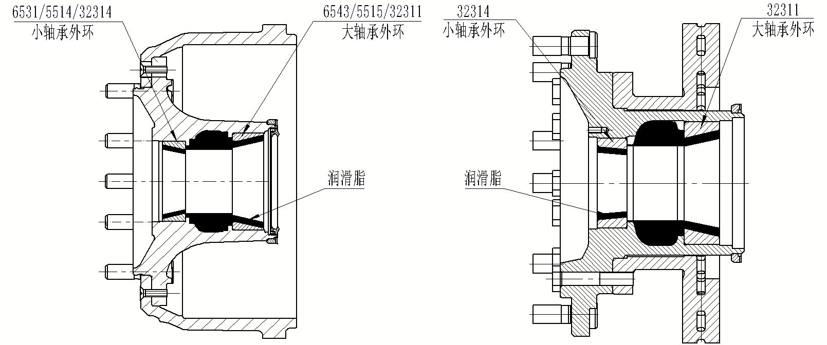
无挡环鼓式前轮毂合件 无挡环盘式前轮毂合件
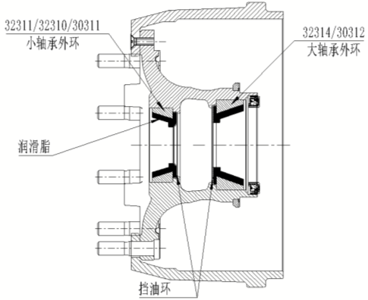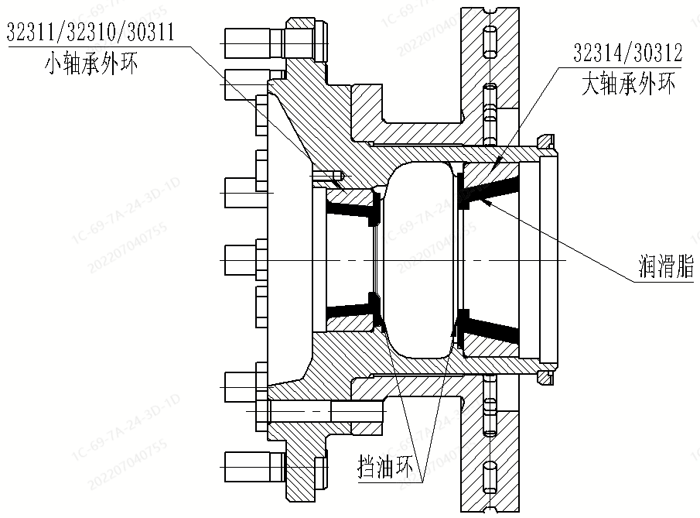
有挡环鼓式前轮毂合件 有挡环盘式前轮毂合件
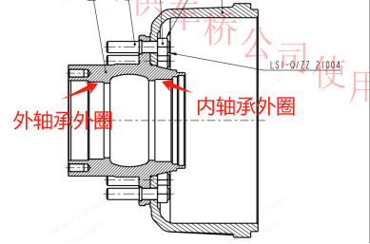
后轮毂合件
前轮毂总成重量约80Kg、轮毂总成重量约80Kg。
3.1.2工艺要求
（1）工艺流程（参考）：
前轮毂总成吊装→描产品二维码（识别桥型及确定注脂量，信息追溯）→注脂工装到位→注脂设备自动将润滑脂均匀涂抹定量至前轮毂总内→注脂工装移开→将前轮毂总成安装至桥总成上。
前轮毂合件在周转架中处于轴线水平状态，向前桥总成上安装时依然沿轴线水平状态，如下图：
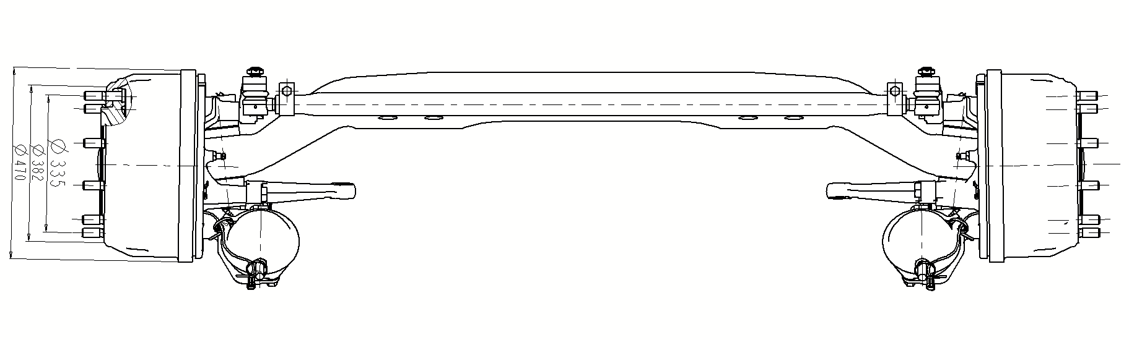
前桥总成姿态
后轮毂合件在周转架中处于轴线垂直状态，向后桥总成上安装时是轴线水平状态，如下图：
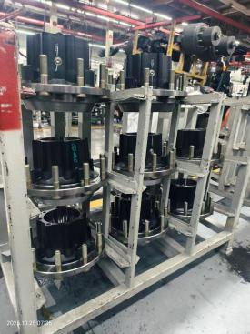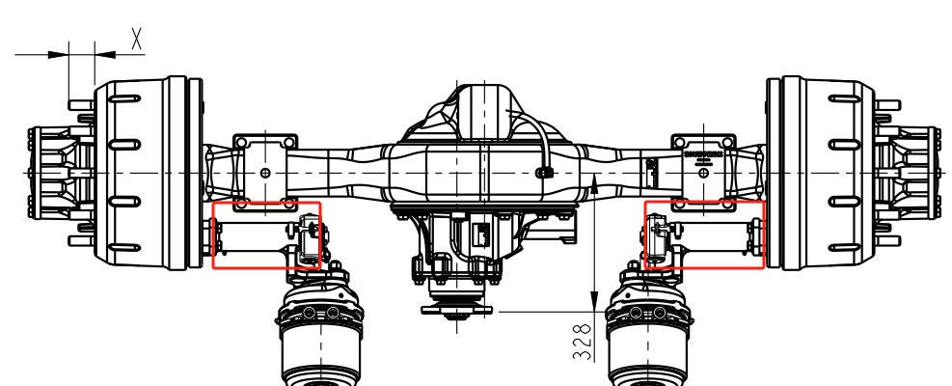
后桥总成姿态
（2）注脂定量要求：
产品 | 机型 | 大端注脂量 | 小端注脂量 | 适用产品 | 备注
前轮毂 | 档位1 | 350g | 150g | HF7/9、HR7/9 | 无挡环
前轮毂 | 档位2 | 180g | 120g | VGD71、VPD71D  VGD50、VPD50C | 有挡环
前轮毂 | 档位3 | 400g | 220g | VGD75/95、VPD75/95  VGD50Q | 无挡环
后轮毂 | 档位1 | 200g | 300g | MCJ09BG
后轮毂 | 档位2 | 200g | 300g | MCJ11BG/MCJ12BG
后轮毂 | 档位3 | 130g | 70g | MCE05
以上注脂量精度±5%以内，涂抹HP-R 极压负荷锂基润滑脂
3.1.3布置布局：
前轮毂总成注脂机，布置于前桥装配A线和B线的左右两侧，每台设备整体占地面积占地面积尽可能小，≤1.5m×2m。
后轮毂总成注脂机，布置于驱动桥装配1线和AGV线的左右两侧，每台设备整体占地面积占地面积尽可能小，≤1.5m×2m。
3.1.4设备功能和要求：
定量注脂设备主要包含定量控制系统和加注工装，实现前轮毂总成大小端轴承外环定量注脂，保证注脂均匀。
（1）定量控制系统包含但不限于润滑脂泵、双层密封压盘、气动升降立柱 、调压阀、流量阀、开关阀、加热装置、控制系统等。
润滑脂泵，气动，采用GRACO、Atlas Copco、ARO等国际一线品牌。压力比≥40:1，流量≥10Kg/min。
双层密封压盘与气动升降立柱，适用175Kg桶包装，压盘可进行充放气，立柱压力可调，换桶方便，桶内空气不影响定量精度，保证桶内润滑脂剩余量＜1Kg。
调压阀、流量阀，采用采用GRACO、Atlas Copco、ARO等国际一线品牌，满足±5%精度使用要求。
油脂管路，采用高压油管，内含钢丝网骨架，避免使用中膨胀变形。
加热装置，用于冬季压盘及油管部位的加热，避免加注困难。
控制系统，采用PLC+触摸屏控制，PLC选用西门子、三菱等国际一线品牌；可根据不同产品设定不同的机型，可人工增加、修改机型，该设置功能有密码保护；设备配置无线扫码枪，扫描桥总成条码后自动选择机型，按照机型内参数自动定量注脂，注脂结束后，保存注脂量、时间等数据，回跳至开始扫码界面；若注脂量少于要求，则设备报警，进入手动模式进行补脂，补脂量由设备自动计算并设置为默认值，两次注脂量均记录保存；若注脂量大于要求，设备报警，通过人工密码复位后进行后续装调，人工对注脂件处理。设备留有数据接口，与IOT系统或MES系统联网，具备接受IOT系统或MES系统的加注参数、上传实际加注量数据的功能。
显示界面能够显示设备工作时间、各品种轮毂合件注脂完工数、润滑脂加注量统计、换桶提醒、按照天/周/月/年等的统计数据、设备报警等信息。
注脂设备具备信息查询功能，能够通过桥总成流水号查询相应的注脂记录，并具备数据导出功能。
设备具有防错功能，防止出现漏注或者空注等问题。
设备具备注脂量校验、标定功能，配置校验装置，及校验作业说明书。
设备均可选择自动或手动模式，以实现人工校对出脂量及故障模式下的手动注脂控制。
线体两侧加注机向同一根桥的轮毂总成注润滑脂，仅扫一次码。配置的无线扫码枪，品牌选用海康、霍尼韦尔、新大陆等国际一线品牌。
（2）加注工装
加注工装，确保将定量控制系统传递来的定量润滑脂，均匀涂抹至轮毂总成大小端轴承外环上。
加注工装兼容多种轮毂合件的注脂。产品换型时，可在2分钟内完成快速切换。具备新产品拓展功能。
保证注脂过程防护有效，确保零部件防尘和清洁度，不会对零部件产生磕碰。
确保注脂完成后，工装与工件分离时不能有润滑脂附着到非涂抹面、污染现场等情况
工装整体结构简单，便于人工操作。
（3）其它要求
设备整体框架，钣金采用喷漆等防锈处理。零配件采用镀铬、阳极化、喷砂、发黑防锈处理。所有焊接结构采用满焊，探伤。
润滑脂桶和设备可整体便捷移动。

3.2.轴承加热定量注脂机
3.2.1生产能力及产品说明
生产能力要求：轴承内环自动加热和定量注脂节拍≤25s；更换油桶（175Kg/桶）时间小于5分钟；产品切换时间小于5分钟。
轴承产品状态，如下图：
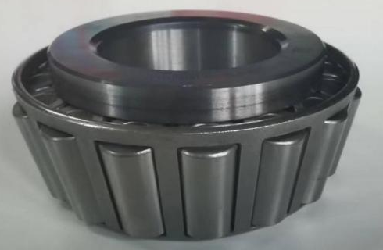
3.2.2工艺要求
（1）工艺流程（参考）：
前桥轴承注脂：人工扫描桥总成铭牌，将轴承放置于加热装置上加热→自动将轴承移至注脂工装→按预设量自动注脂→注脂完成后取出完成装配
驱动桥轴承注脂：人工扫描轴承→将轴承放置于注脂机内→按预设量自动注脂→注脂完成后用专用工装取出。
- 注脂定量要求：
产品类别 | 内侧轴承注脂量 | 外测轴承注脂量 | 适用产品 | 加热要求
前桥 | —— | 80g | 32310轴承 | 加热至80℃
前桥 | —— | 100g | 32311轴承 | 加热至80℃
前桥 | —— | 80g | 30311轴承 | 加热至80℃
驱动桥 | 200g | 100g | MCJ09/MCJ11/MCJ12
驱动桥 | 120g | 50g | MCE05
备注：以上注脂量精度±5%以内，加注HP-R 极压负荷锂基润
3.2.3布置布局：
前桥轴承加热定量注脂机，布置于前桥装配A线和B线的左右两侧，每台设备整体占地面积占地面积尽可能小，≤1.5m×1m。
驱动器桥轴承定量注脂机，布置于驱动桥线外，每台设备整体占地面积占地面积尽可能小，≤2m×2.5m。
3.2.4设备功能和要求：
轴承加热定量注脂机主要包含定量控制系统、加注工装、加热装置（仅前桥轴承注脂机含），实现前轴承内环定量注脂、加热。
- 定量控制系统包含但不限于润滑脂泵、双层密封压盘、气动升降立柱 、调压阀、流量阀、开关阀、加热装置、控制系统等。
润滑脂泵，气动，采用GRACO、Atlas Copco、ARO等国际一线品牌。压力比≥40:1，流量≥10Kg/min。
双层密封压盘与气动升降立柱，适用175Kg桶包装，压盘可进行充放气，立柱压力可调，换桶方便，桶内空气不影响定量精度，保证桶内润滑脂剩余量＜1Kg。
调压阀、流量阀，采用采用GRACO、Atlas Copco、ARO等国际一线品牌，满足±5%精度使用要求。
油脂管路，采用高压油管，内含钢丝网骨架，避免使用中膨胀变形。
加热装置，用于冬季压盘及油管部位的加热，避免加注困难。
控制系统，采用PLC+触摸屏控制，PLC选用西门子、三菱等国际一线品牌；可根据不同产品设定不同的机型，可人工增加、修改机型，该设置功能有密码保护；扫码后自动选择机型，按照机型内参数自动定量注脂，注脂结束后，保存注脂量、时间等数据，回跳至开始扫码界面；若注脂量少于要求，则设备报警，进入手动模式进行补脂，补脂量由设备自动计算并设置为默认值，两次注脂量均记录保存；若注脂量大于要求，设备报警，通过人工密码复位后进行后续装调，人工对注脂件处理。设备留有数据接口，与IOT系统或MES系统联网，具备接受IOT系统或MES系统的加注参数、上传实际加注量数据的功能。
显示界面能够显示设备工作时间、注脂完工数、润滑脂加注量统计、换桶提醒、按照天/周/月/年等的统计数据、设备报警等信息。
注脂设备具备信息查询功能，能够通过工件流水号查询相应的注脂记录，并具备数据导出功能。
设备具有防错功能，防止出现漏注或者空注等问题。
设备具备注脂量校验、标定功能，配置校验装置，及校验作业说明书。
设备均可选择自动或手动模式，以实现人工校对出脂量及故障模式下的手动注脂控制。
前桥线两侧加注机向同一根桥的轴承注润滑脂，仅扫一次码。
配置的无线扫码枪，品牌选用海康、霍尼韦尔、新大陆等国际一线品牌。

设备配置无线扫码枪，品牌选用海康、霍尼韦尔、新大陆等国际一线品牌。
（2）加注工装
加注工装，确保将定量控制系统传递来的定量润滑脂，均匀涂抹至轴承内环上，一次加注1件轴承，保证轴承滚子缝隙充满润滑脂，轴承外表面均匀涂抹一层润滑脂。
加注工装兼容多种轴承内环的注脂。产品换型时，可在2分钟内完成快速切换。具备新产品拓展功能。
保证注脂过程防护有效，确保零部件防尘和清洁度，不会对零部件产生磕碰。
确保注脂完成后，工装与工件分离时不能有润滑脂掉落污染现场的情况。、
配备4台防尘、防磕碰，容量至少50个轴承的转运小车，配备至少6套夹持轴承的工装的工具，用来注完脂的轴承夹持移动至转运小车，转运后将轴承夹持安装至桥壳轴径上。
工装整体结构简单，便于人工操作。
（3）加热装置（仅前桥轴承注脂机含）
加热装置与加注工装集成为一体。
加热装置采用立式，一次加热1件轴承；具备加热时间控制和温度控制两种模式。温度控制：加热至设定的温度自动停止加热；时间调节：加热至设定的时间自动停止加热。
加热均匀性：轴承内圈温度均匀性误差≤±5℃，避免局部过热。
加热效率：电磁感应加热，热效率≥90%，支持快速升温与节能模式。
过温保护：超温自动断电，并触发声光报警。
测温方式：非接触式红外测温仪，实时检测并显示工件温度。
（4）其它要求
设备整体框架，钣金采用喷漆等防锈处理。零配件采用镀铬、阳极化、喷砂、发黑防锈处理。所有焊接结构采用满焊，探伤。
电磁屏蔽：符合EMC标准，减少电磁辐射干扰。
设备可整体便捷移动。

3.3驱动桥半轴定量注脂机
3.3驱动桥半轴定量注脂机
3.3.1生产能力及产品说明
生产能力要求：半轴内侧空腔定量注脂机注脂节拍≤20s；更换油桶（175Kg/桶）时间小于5分钟；产品切换时间小于2分钟。
半轴内侧空腔注脂产品状态，如下图：

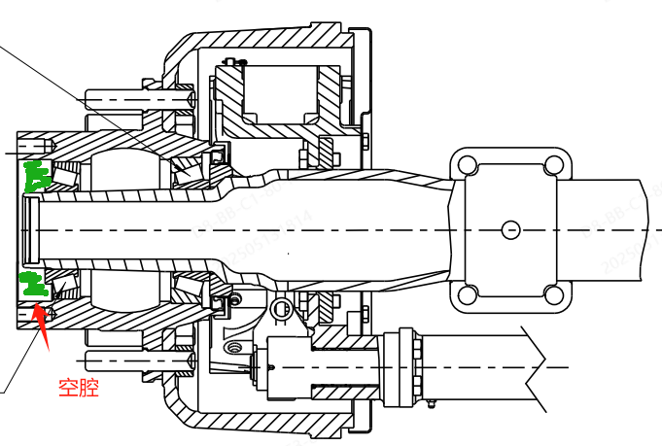
3.3.2工艺要求
（1）工艺流程（参考）：
描桥总成铭牌二维码（与IOT/MES联网，自动识别桥型及确定注脂量）→人工注脂工装到位→注脂设备自动将润滑脂均匀涂抹定量至内腔→注脂工装移开。
（2）注脂定量要求：
产品类别 | 半轴与轮毂空腔注脂量 | 适用产品 | 备注
驱动桥 | 200±10g | MCJ09/11/12
驱动桥 | 70±5g | MCE05
3.3.3布置布局：
半轴定量注脂机成注脂机，布置于驱动桥装配1线和AGV线的左右两侧，每台设备整体占地面积占地面积尽可能小，≤1.5m×2m。
3.3.4设备功能和要求：
定量注脂设备主要包含定量控制系统和加注工装，实现轮毂外轴承与油封之间空腔定量注脂，保证注脂均匀。
（1）定量控制系统包含但不限于润滑脂泵、双层密封压盘、气动升降立柱 、调压阀、流量阀、开关阀、加热装置、控制系统等。
润滑脂泵，气动，采用GRACO、Atlas Copco、ARO等国际一线品牌。压力比≥40:1，流量≥1.5Kg/min。
双层密封压盘与气动升降立柱，适用175Kg桶包装，压盘可进行充放气，立柱压力可调，换桶方便，桶内空气不影响定量精度，保证桶内润滑脂剩余量＜1Kg。
调压阀、流量阀，采用采用GRACO、Atlas Copco、ARO等国际一线品牌，满足±5%精度使用要求。
油脂管路，采用高压油管，内含钢丝网骨架，避免使用中膨胀变形。
加热装置，用于冬季压盘及油管部位的加热，避免加注困难。
控制系统，采用PLC+触摸屏控制，PLC选用西门子、三菱等国际一线品牌；可根据不同产品设定不同的机型，可人工增加、修改机型，该设置功能有密码保护；扫描桥总成条码后自动选择机型，按照机型内参数自动定量注脂，注脂结束后，保存注脂量、时间等数据，回跳至开始扫码界面；若注脂量少于要求，则设备报警，进入手动模式进行补脂，补脂量由设备自动计算并设置为默认值，两次注脂量均记录保存；若注脂量大于要求，设备报警，通过人工密码复位后进行后续装调，人工对注脂件处理。设备留有数据接口，与IOT系统或MES系统联网，具备接受IOT系统或MES系统的加注参数、上传实际加注量数据的功能。
显示界面能够显示设备工作时间、各品种轮毂合件注脂完工数、润滑脂加注量统计、换桶提醒、按照天/周/月/年等的统计数据、设备报警等信息。
注脂设备具备信息查询功能，能够通过桥总成流水号查询相应的注脂记录，并具备数据导出功能。
设备具有防错功能，防止出现漏注或者空注等问题。
设备具备注脂量校验、标定功能，配置校验装置，及校验作业说明书。
设备均可选择自动或手动模式，以实现人工校对出脂量及故障模式下的手动注脂控制。
线体两侧加注机向同一根桥的半轴出注润滑脂，仅扫一次码。
配置的无线扫码枪，品牌选用海康、霍尼韦尔、新大陆等国际一线品牌。

设备配置无线扫码枪，品牌选用海康、霍尼韦尔、新大陆等国际一线品牌。
（2）加注工装
加注工装，确保将定量控制系统传递来的定量润滑脂，均匀涂抹至轮毂外轴承与油封之间空腔。
加注工装兼容鼓式轮毂总成、盘式轮毂总成多种产品的注脂。产品换型时，可在2分钟内完成快速切换。具备新产品拓展功能。
保证注脂过程防护有效，确保零部件防尘和清洁度，不会对零部件产生磕碰。
确保注脂完成后，工装与工件分离时不能有润滑脂附着到非涂抹面、污染现场等情况
工装整体结构简单，便于人工操作。
（3）其它要求
设备整体框架，钣金采用喷漆等防锈处理。零配件采用镀铬、阳极化、喷砂、发黑防锈处理。所有焊接结构采用满焊，探伤。
润滑脂桶和设备可整体便捷移动。

3.4驱动桥凸轮轴定量注脂机
3.4.1生产能力及产品说明
生产能力要求：向桥总成两侧凸轮轴支架/凸轮轴套管注脂，注脂时间≤15秒；更换油桶（175Kg/桶）时间小于5分钟；产品切换时间小于5分钟。
桥总成注脂部位及注脂时状态如下图：

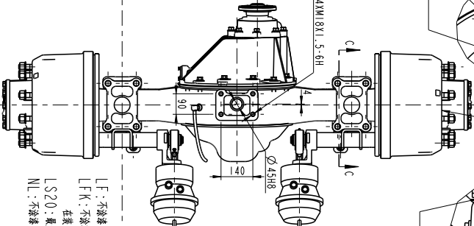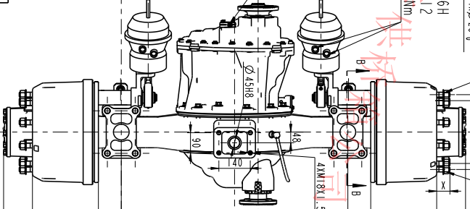
单级桥后桥凸轮轴套管 单级桥中桥凸轮轴套管
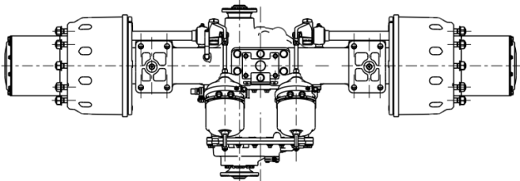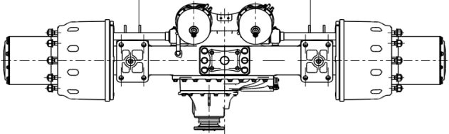
双级桥中桥凸轮轴支架 双级桥后桥凸轮轴支架
3.4.2工艺要求
（1）工艺流程（参考）：
人工将注脂枪夹紧到两侧注脂嘴上→描产品二维码（识别桥型及确定注脂量，信息追溯）→注脂设备自动将润滑脂定量注入到凸轮轴套管/凸轮轴支架内→取下注脂枪
- 注脂定量要求：
桥型 | 单侧加注量（克） | 单桥（克） | 备注
MCP/MCX/STR中、后桥 | 15 | 30 | 双级桥
MCY13/MCJ13/MCY12/MCJ12中桥 | 60 | 120 | 单级桥
MCY13/MCJ13/MCY12/MCJ12后桥 | 75 | 150 | 单级桥
MCY11/MCJ11中桥 | 40 | 80 | 单级桥
MCY11/MCJ11后桥 | 45 | 90 | 单级桥
以上注脂量精度±5%以内，涂抹2#锂基润滑脂
3.4.3布置布局：
桥总成凸轮轴套管/凸轮轴支架注脂机，布置于驱动桥涂装线注脂工位一侧，设备整体占地面积占地面积尽可能小，≤1.5m×2m。
3.4.4设备功能和要求：
定量注脂设备主要包含定量控制系统和双路加注枪，实现前轮毂总成大小端轴承外环定量注脂，保证注脂均匀。
（1）定量控制系统包含但不限于润滑脂泵、双层密封压盘、气动升降立柱 、调压阀、流量阀、开关阀、加热装置、控制系统等。
润滑脂泵，气动，采用GRACO、Atlas Copco、ARO等国际一线品牌。压力比≥40:1，流量≥1.5Kg/min。
双层密封压盘与气动升降立柱，适用175Kg桶包装，压盘可进行充放气，立柱压力可调，换桶方便，桶内空气不影响定量精度，保证桶内润滑脂剩余量＜10Kg。
调压阀、流量阀，采用采用GRACO、Atlas Copco、ARO等国际一线品牌，满足±5%精度使用要求。
油脂管路，采用高压油管，内含钢丝网骨架，避免使用中膨胀变形。
加热装置，用于冬季压盘及油管部位的加热，避免加注困难。
控制系统，采用PLC+触摸屏控制，PLC选用西门子、三菱等国际一线品牌；可根据不同产品设定不同的机型，可人工增加、修改机型，该设置功能有密码保护；扫描桥总成条码后自动选择机型，按照机型内参数自动定量注脂，注脂结束后，保存注脂量、时间等数据，回跳至开始扫码界面；若注脂量少于要求，则设备报警，进入手动模式进行补脂，补脂量由设备自动计算并设置为默认值，两次注脂量均记录保存；若注脂量大于要求，设备报警，通过人工密码复位后进行后续装调，人工对注脂件处理。设备留有数据接口与IOT系统或MES系统联网，具备接受IOT系统或MES系统的加注参数、上传实际加注量数据的功能。
显示界面能够显示设备工作时间、各品种轮毂合件注脂完工数、润滑脂加注量统计、换桶提醒、按照天/周/月/年等的统计数据、设备报警等信息。
注脂设备具备信息查询功能，能够通过桥总成流水号查询相应的注脂记录，并具备数据导出功能。
设备具有防错功能，防止出现漏注或者空注等问题。
设备具备注脂量校验、标定功能，配置校验装置，及校验作业说明书。
设备均可选择自动或手动模式，以实现人工校对出脂量及故障模式下的手动注脂控制。
设备配置无线扫码枪，品牌选用海康、霍尼韦尔、新大陆等国际一线品牌。
（2）加注枪
加注枪，确保将定量控制系统传递来的定量润滑脂快速注入到凸轮轴套管/凸轮轴支架上，同时保证在整个注脂过程中加注枪固定在油脂嘴上不掉落。
保证注脂过程防护有效，确保零部件防尘和清洁度，不会对零部件产生磕碰。
确保注脂完成后，工装与工件分离时不能有润滑脂附着到非涂抹面、污染现场等情况
（3）其它要求
设备整体框架，钣金采用喷漆等防锈处理。零配件采用镀铬、阳极化、喷砂、发黑防锈处理。所有焊接结构采用满焊，探伤。
润滑脂桶和设备可整体便捷移动。

3.5拨叉轴、活塞定量注脂机
3.5.1生产能力及产品说明
生产能力要求：拨叉轴注脂≤5S，活塞注脂≤5S。
产品状态，如下图：
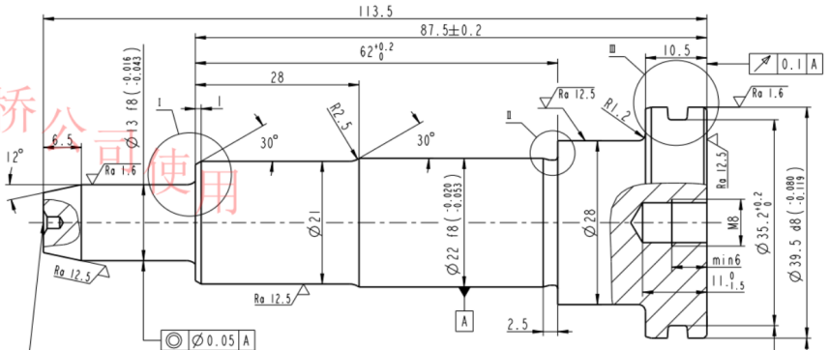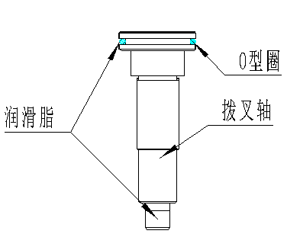
拨叉轴一 拨叉轴注脂位置示意图
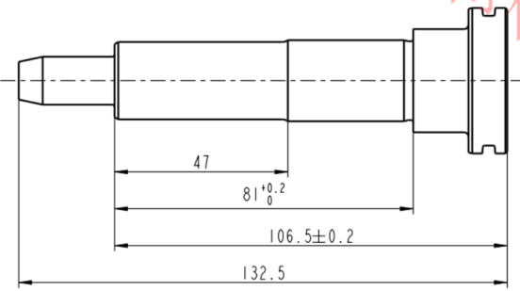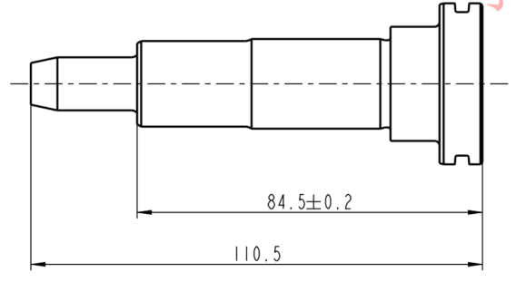
拨叉轴二 拨叉轴三
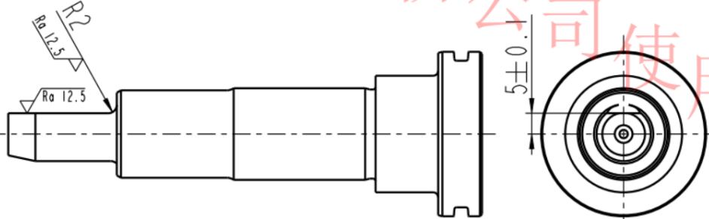
拨叉轴四（其它尺寸同拨叉轴一）
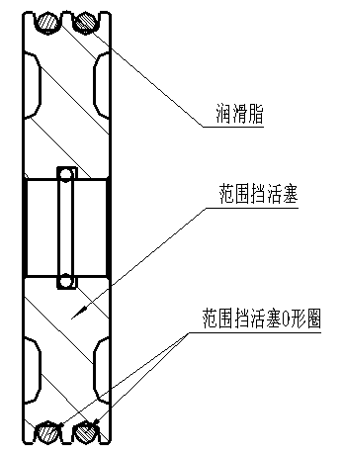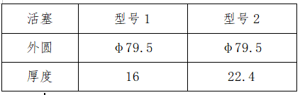
活塞拨叉轴注脂位置示意图（两种型号）
3.5.2工艺要求
（1）工艺流程（参考）：
人工将安装O型圈的拨叉轴/活塞放置到加注工装内，启动加注开关自动定量注脂，人工将拨叉轴至工装内取出。
（2）注脂定量要求：
拨叉轴小轴端及O型圈处共涂抹3g润滑脂OPTIMOL；
活塞外O型圈处均匀涂抺2-3mL润滑脂特浦朗克LG PHT2。
3.5.3布置布局：
拨叉轴定量注脂机：主减装配A、B、C、D线各2台，电驱、E、智能装配线各1台；
活塞定量注脂机：电驱主减装配线1台。
单台设备占地面积不超过0.5*0.5米。
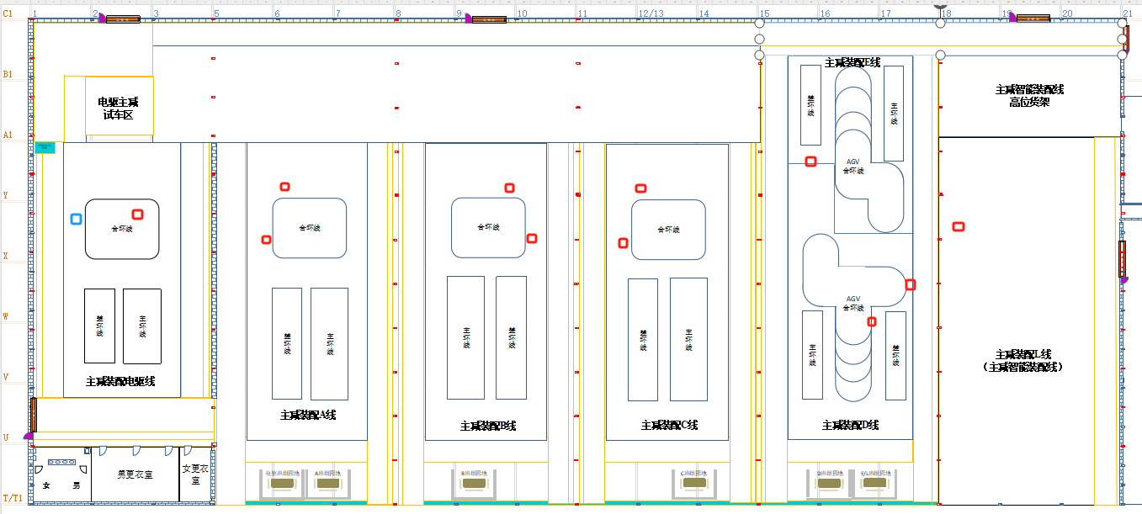
红色：拨叉轴定量注脂机；蓝色：活塞定量注脂机
3.5.4设备功能和要求：
定量注脂设备主要包含定量控制系统和加注工装，实现拨叉轴和、活塞的定量注脂，保证涂抹均匀。
（1）定量控制系统包含但不限于气动润滑泵、单线注油器、调压阀、电磁阀、开关阀、控制系统等。
气动润滑泵，选用GRACO、Atlas Copco、ARO或同等水平的国内外一线品牌；储脂量约10Kg（约使用1周），具备缺脂提醒功能。泵罐密封，确保存放润滑脂不变质，不受污染，泵罐人工清理方便。
单线注油器具备手动调节容量功能，选用选用固瑞克、英格索兰、科普柯或同等水平的国内外一线品牌。
调压阀，采用采用GRACO、Atlas Copco、ARO等国际一线品牌，满足±5%精度使用要求。
油脂管路，采用高压油管，内含钢丝网骨架，避免使用中因高压膨胀变形。
加热装置，用于冬季油脂加热，避免加注困难。
控制系统，采用PLC控制，PLC选用西门子、三菱等国际一线品牌；可根据不同产品设定不同的机型，可人工增加、修改机型，该设置功能有密码保护；显示界面能够显示设备工作时间、注脂完工数、润滑脂加注量统计、缺脂提醒功能、按照天/周/月/年等的统计数据、设备报警等信息。
设备具有防错功能，防止出现漏注或者空注等问题。
设备具备注脂量校验、标定功能，配置校验装置，及校验作业说明书。
设备均选择自动或手动模式，以实现人工校对出脂量及故障模式下的手动注脂控制。
（2）加注工装
加注工装，确保将定量控制系统传递来的定量润滑脂，均匀涂抹至工件上。
加注工装采用套式，内腔与工件尺寸一致，布有出脂孔；易于清理。
每个设备配备加注工装1用2备，满足各型号产品的涂脂。
每个设备配备1套拨叉轴、活塞拿取工具。
保证注脂过程防护有效，确保零部件防尘和清洁度，不会对零部件产生磕碰。
确保注脂完成后，工装与工件分离时不能有润滑脂附着到非涂抹面、污染现场等情况。
配置工作台，工装整体结构简单，便于人工操作。
3.6 其它要求
3.6.1 注脂量校验、标定装置，共计配备3套，前桥产品、驱动器产品、主减速器产品各1套。
3.6.2 投标方需自行对设备所需电源、气源以及走线桥架等进行安装。

3.7投标货物设备要求
3.7.1 设备规范
设备设计合理，制造精良，性能稳定可靠，且使用维修方便，造型美观，设备的结构应保证有足够的静态、动态、热稳态刚度。
3.7.2电气规范
3.7.2.1电器柜标准配置采用全封闭式，电器柜加装工业空调，门框加装密封条，保证密封防尘，外形光洁美观；电器柜内的元件须布局合理，元件之间应保证有足够的空间以便于维修，装有维修用电源插座，元件的安装应整齐规范，号码清晰、耐油、不易脱落，电缆线在电气柜内应长短合适、布局美观；电器柜门下方辐射绝缘地垫。
3.7.2.3电器元件全部采用取得国际电工认证标准的正规厂商产品，主要电器元件采用施耐德、西门子、巴鲁夫、TRUCK、IFM等世界著名品牌；
3.7.2.4设备和PLC控制系统采用西门子、三菱等世界著名品牌，输入输出点各留20%备用点；主要低压元件采用著名公司产品；气动元件、光电开关、行程开关等均采用国内外知名产品；伺服电机、变频器选用西门子等世界著名品牌。
3.7.2.5电气PLC控制器的电源前端加有隔离变压器和滤波器，防止电网的波动和噪声污染使PLC发生故障。同时通过程序实现完善的互锁保护和报警功能使系统的安全运行得以保证。
3.7.3控制系统
3.7.3.1控制系统具备简体中文显示的人机交互界面，应具备数据自动采集、监控并显示、数据存储、历史数据查询、生产线（设备）运行状况及生产活动信息数据等功能。生产线（设备）运行状况及生产活动信息数据不限于以下信息：生产状态统计、产品质量监控与统计、设备运行管控、程序管理等。
3.7.3.2投标方免费提供数据交互功能，交互数据包括但不限于实时数据、历史数据、报警信息等。
3.7.3.3控制系统须具有相应的以太网、总线等通讯接口，且免费开放所有通讯接口，提供系统涉及所有通信协议，包括但不限于以太网、RS232、RS485、PROFIBUS、PROFINET、MODBUS 等常见接口，以及设备特有的专用接口。
3.7.3.4控制系统具备自动、调试、手动功能模式。
3.7.3.5投标方必须提供所有设备程序的源代码，包括但不限于 PLC程序、HMI 程序、机器人程序、视觉程序、伺服等。
3.7.3.6 投标方所提供的程序不得设置任何密码、保护等限制手段，PLC 不得设置修改下载权限，功能块不得设置密码保护。HMI界面等需要密码保护的程序，投标方必须提供所有级别的用户名、密码。
3.7.3.7 投标方需在设备入场前提供设备程序源码，HMI 界面各级用户名和密码，并保证与现场程序一致。
3.7.3.8 投标方需在终验收前提供最新的设备程序源码和电气图纸，图纸要求为可编辑原格式（EPLAN、CAD 格式）且与实际接线一致。
3.7.3.9投标方提供系统恢复盘（备份），在系统出现故障需要重装系统时，保证招标方自主重装系统后，控制系统能后恢复到投标方调试完成最终交付时的状态。
3.7.3.10项目若包含在线监控或 MES 系统，所属 MES 系统均应将所提取数据传输至重汽 IOT 平台,并由I0T 平台再传输至厂家 MES系统内。
3.8本项目供货主要元器件清单
主要外购件品牌一览表
序号 | 名称 | 品牌 | 可验证阶段
注：1.未注明国产或进口的元件均按进口元件选定；2.出现不能满足附表选型时，应与招标方进行协商，必须取得招标方的批准；3.所有电气零部件保护等级须符合IEC：IP-54以上，如工艺要求更高的防护以实际工艺要求为准。4.部件选用品牌不低于上表级别，本表作为投标方编制投标技术文件的一般格式。
3.9安全及环保要求
3.9.1投标方所供的货物（或生产线），必须符合中国最新版的安全、环保、消防及职业健康的法律、法规要求，符合行业安全标准及项目所在地政府有关特殊要求。
3.9.2 货物（或生产线）应完整且所有的零部件应该安装安全、牢固，外观无损伤，所有的焊缝饱满、无残渣等缺陷且符合国家及行业相关标准。
3.9.3 对生产线存在安全风险的工位必须采取安全措施，如：线体防护板、高温防护、光栅等。
3.9.4 从安全生产的角度考虑各单元及工位应设有急停按钮，并有明显标识。设置位置在物料入口以及出口位置:需要对机器进行干预的位置，例如有保持一运行控制装置的工位;所有设计为人机交互的位置(如装料/卸料区),急停开关必须为红色，且有清晰的标签；按钮操作应灵活、可靠、无卡阻。
3.9.5 单元操作面板上有上电按钮和急停按钮，上电后可对系统进行操作。
3.9.6 所有电气安装和施工均应符合我国现行行业标准（规范），电器柜需张贴当心触电警示标识。
3.8.7 投标方必须提供所供设备相应的安全操作规程和安全事项的说明书，危险化学品“一书一签”；负责对招标方相关人员开展“四新”安全培训。
3.9.8货物（或生产线）应运行稳定、可靠、安全，无非正常变形，非正常振动，无异常声音；无漏水、漏液、漏气（汽）、漏电等现象。
3.9.9 所有的管路和线缆等，接头应完全正确、可靠地联接；应排列有序（正确、牢固、整齐），有必要的防护，无皱褶、收缩和裂缝等不良现象。
3.9.10地线联接和地极符合国际（ISO/IEC）标准规范，电器柜需张贴当心触电警示标识。
3.9.11货物（或生产线）正常运行时，噪声等环境影响因素满足国家（《工作场所物理因素测量 噪声》GBZ/T 189.8-2007. 噪音≤80dB(A)（距设备一米处测量））和当地环保主管部门规定。项目验收时，投标方须提供由第三方监测机构出具的噪音合格监测报告。
3.9.12 可附有投标方认为能够证明其所供货物（或生产线）安全性水平、节能性水平、环保性水平等相关的其它证明文件或资料、报告等，如电气开关柜等电气设备的内部故障电弧效应试验报告、噪声较大设备的噪声检验报告等。
3.9.13 涉及需要进行环保、职业卫生强制检测的项目（设备、设施），应由中标方提供权威第三方检测机构出具的完工检测报告。
3.9.14 特种设备应提供济南市特种设备检验研究院出具的首次检验报告，招标方协助中标方办理相关注册登记手续。
3.9.15机器人作业区域安全防护。机器人作业区域需安装安全防护隔离，安全防护隔离形式：采用型钢材质整体式设计，由方管焊接框架结构和金属网格组成，防护栏立柱和防护栏采用螺栓连接；安全门采用门联锁进行安全防护。门联锁必须保证，只有当安全门处于完全关闭状态时，才容许机器人自动运行，当安全门打开时机器人须立即停止运行。
3.10投标方所投货物外观颜色标准按招标方提供的标准《Q/ZZ 30070—2020》或双方书面约定的标准执行。

4特别提示
4.1本技术要求，仅对功能、设计、结构、性能、安装和试验等方面，提出了最低和一般性的技术要求；并未对一切技术细节作出规定，未充分引述有关标准和规范的条文。投标方应保证提供的货物（或生产线）是符合本技术标书和国家最新的有关标准、规范的优质产品。若有异议，不管是多么微小，都应在投标文件“技术偏离”中予以详细说明。
4.2本技术要求所使用的标准、规范等，如与投标方所执行的标准、规范不一致时，应按高于本技术要求所列的标准、规范执行，并在投标文件“技术偏离”中予以说明。
4.3投标方认为所供货物（或生产线）必需由招标方配备、解决或提供的其它要求，如设备基础隔振和减振设施、软化水、洁净气源等，均应在投标文件“技术偏离”中予以充分说明。
4.4投标方须负责在终验收前，在招标方设备现场对投标设备实施电能质量和公用电网谐波检测并出具检测报告。检测工作由投标方负责安排第三方实施（第三方的资质须由招标方认可）。
4.5投标文件中，针对“特别提示”条款所做的回应，将作为投标方能否中标的重要依据之一。
4.5投标方所投货物外观颜色标准按招标方提供的标准或双方书面约定的标准执行。

第三章供货范围及供货方式

第一节供货范围

1主要供货范围
1.1招标方只提供所需厂房、货物（或生产线）的基本砼基础，如不满足项目需求，由投标方负责进行建设。
1.2招标方只负责提供符合本技术标书中“采购货物概况”和“使用环境”章节所列明品质的电力、自来水、压缩空气、蒸汽、天然气（或煤气）管线至车间接口,投标方负责从车间接口到项目系统的对接。
1.3投标方应提供包括货物（或生产线）正常运行所必需的全套连线设备、材料等；如：联接法兰外端面（含联接螺栓）之内的、电气系统接口压线板（插座等）之内的设备、材料等；
1.4投标方应提供包括货物（或生产线）正常运行、使用所必需的过桥、护栏、防护网、盖板等辅助设施。标书中有要求的，按标书要求提供；标书中无具体要求而投标方认为必须具备的，在投标文件报价明细中，单独报价（但不计入税费等其它费用的计算基数）。
1.5投标方应提供包括为达到环保、消防和职业健康等国家法律、法规和标准、规范要求的除尘系统、通风系统以及近距离照明系统等配套的设备、材料等。如投标方难以提供或无优势提供，则应当在投标文件的技术偏离条款中，予以详细说明并注明投标报价未包含该部分的货值。
1.6投标方应提供包括为保证货物（或生产线）自身正常运行所必需的、适应使用地点条件的通风、冷却、降温系统等。
1.7投标方应提供包括为保证货物（或生产线）正常安装、调试和验收完成及以前所必需的整套配件、附件及材料、油料等。如果终验收完成后，投标方有需要收回的配件、附件、材料、油料等，应当在投标文件的技术偏离条款中，予以详细说明；否则视同包括在供货范围之内。
1.8投标方应提供货物（或生产线）维修所必需的专用工具，并在投标报价部分说明数量。

2备品备件、易损件和专用耗材供货范围
2.1招标方招标文件所指备品备件、易损件和专用耗材，是招标方为保证货物（或生产线）质保期之后正常运行一年所自备自用的备品备件、易损件和专用耗材。
2.2投标方按照招标文件要求提供、或投标方认为招标方应当储备的备品备件、易损件和专用耗材，投标方应当在投标报价部分分别说明所列备品备件、易损件和专用耗材的使用时间。
2.3投标方应提供易损件和专用耗材的制造图纸及其技术要求等资料。
2.4投标文件中，应当有备品备件、易损件和专用耗材的详细清单（内容包括名称、型号、规格、单位、数量、生产厂家、单价、总价等）。机床和机器人的主要参数、配置表、关键件和进口外购明细表、随机附明细表、技术文件明细表等。
2.5备品备件、易损件和专用耗材的费用应分类单列，并计入投标总报价之内。

3技术资料供货范围
技术资料（进口设备要求中英文对照）包括：
3.1设备安全操作规程和使用手册；
3.2 PLC编程手册和使用手册；
3.3维修手册及保养手册；
3.4液压原理图（含动作顺序表）、气动原理图（含动作顺序表）、润滑原理图、电气原理图、电器接线图、电气元件分布图、梯形图（带中文注释）；
3.5总装配图和主要部件的装配图，全部自制零件正规图纸，提供机床所有零件的明细表，零件号与装配图应一一对应，且能方便地查找零件在装配图上的位置。提供关键件、易损件零件图。
3.6采购部件提供正规装配图及零件明细;标准件提供明细（包括型号、规格、部位、数量、制造厂家）并与装配图一一对应；提供关键件，易损件明细。
3.7提供所有电气元件，液压元件，气动元件，润滑元件明细表（包括型号、规格、部位、数量、制造厂家）。
3.8 主要外购装置、外购件的使用指导说明书。
3.9主要零部件、元器件，由投标方负责检验，并提供检验报告。
3.10 应提供设备出厂所必须的具备国际标准或国内标准规定的具备相关计量检定资质单位精度检验证书、性能测试记录和报告。校准（标定）作业指导书。
应提供具有测量、检定、校准等功能设备及具备有压力、温度、流量、位移等计量监控要求的计量器具进行检定/校准/标定所用受控标准器具及作业指导书、检定机构名单。
3.11 提供设备消耗水、电、气的详细资料。
3.12 保证设备正常运行、维护和保养必需的其他参数和资料。
3.13、投标方须负责在合同签订后30日内，提供设备基础及相关的安装、设计资料，并提供电子版资料文件，文件格式为：.doc,.dwg或.dxf；（进口货物、设备应有中外文对照）；并同时提出对厂房、基础、公用设施、消防、环保等不超出招标文件、投标文件、答疑文件、技术交流文件、技术协议书和合同等规定的、有特殊要求的解释、说明和要求；
3.14投标方须负责在预验收前，提供设备各部分的功能描述文件、图片、影像等资料（进口、设备应有中外文对照）；
3.15投标方须负责在终验收前，提供招标方所需全套的工装、模具、吊（挂）具明细及其图纸、具体技术要求等资料；
3.16投标方须负责在终验收前，提供确定的设备的外购件、外协件、电气元件及主要原材料的供货厂家明细表；
3.17投标方须负责在设备到达招标方工厂时，与设备一并提供包括设备的备品备件、易损件和专用耗材规定的图纸及技术参数、技术要求等资料；
3.18投标方须负责在设备到达招标方工厂时，与设备一并提供包括设备的操作维护手册，保养维修手册、安全操作规程和安全事项的说明书、仪器仪表检定和使用维修说明书、产品样本等技术资料、图片、影像等资料(对于进口设备，应有中外文资料说明)；
3.19投标方须负责在设备到达招标方工厂时，与设备一并提供包括设备的设计总图、设备全线布置图、电气资料（包括接线图、原理图、布线图、梯形图等）、液压（气动）原理图和系统图、安装基础图、维修图等有关的资料、图片、影像等资料(对于进口设备，应有中外文资料说明)；
3.20投标方在设备入场前提供接口的技术文档和参数说明，包括但不限于接口协议、通讯速率、数据格式等。
3.21本“技术资料范围”所列的技术资料、图片、影像等，投标方应各提供4套，其中2套为电子版光（软）盘；每份技术文件应装有目录清单；
3.22本“技术资料范围”所列要求，如招标方认为投标方提供的资料不能满足要求时，有权要求投标方补充或增加。

第二节供货方式

1供货地点
本项目建设工地。

2供货时间
2.1投标方应自签定合同起60日历日之内交货至供货地点。
2.2连续 15个日历日之内安装调试完毕；
2.3连续 15 个日历日之内完成终验收。
2.4必要时，投标方应当提供详细的工期计划。

3质保期
3.1投标方所提供货物（或生产线）涉及的全部供货范围内的设备、材料、零配件和工器具等，除合同特别约定外，其质保期均自终验收签字生效之日起12个月。
3.2质保期之内，如果货物（或生产线）出现关键设备、总成、零部件或者多处一般设备、总成、零部件的更换或维修行为，则质保期自更换或维修行为结束、货物（或生产线）能够正常运行使用之日起重新计算。

4包装
4.1投标方所提供货物（或设备）的包装，应遵照国家标准和有关包装、包皮的技术条件，或按照最好的商业惯例进行包装。
4.2包装应能满足所需要采取的运输方式（船运、汽运或铁路运输）、多次吊装卸装、卸货以及长期露天堆放要求，应能防止雨淋、受潮、生锈、腐蚀、受振、受磁以及机械和化学因素等引起的损坏。
4.3投标方所提供货物（或设备）的包装，应能防止其一般性被窃或受外力破坏；一般不得采用有大缝隙的板条包装。
4.4投标方应对包装件做必要的加固和固定等防护措施，以防止运输可能造成的损坏。
4.5每个包装件应有装箱单，并至少标明名称、型号规格、数量、净重和毛重、投标方（或供货商）名称和制造日期等相关内容。
4.6每个包装箱应有明显标志，并具有中文书写的合同号、装运标志、发货和到货地点名称、发货人和收货人名称、货物（或生产线）名称和项目号、箱号和外型尺寸等内容。
4.7投标方还应按照不同的装运要求在包装箱上标明“小心轻放”、“箭头向上”、“防潮”、“防磁”、“不准平放”等标志，以及其它适用的国标通用标志。
4.8包装箱应连续编号，不应出现重复编号。
4.9在不受到外界破坏情况下，包装应保证自交货日起一年内货物（或设备）完好无损。

5运输
5.1投标方应负责将货物（或设备）运到目的地，并必须做到货物（或设备）在任何运输过程中不受损坏和遗失
5.2同批货物（或设备）应统一包装、编号运输。
5.3一般情况下，经由铁路、公路运输的包装件尺寸和重量不应超过国家所规定的尺寸限制。特殊情况应予以说明。
5.4在每批货物（或设备）发出后，投标方应立即通知招标方；通知中应指明：合同号、货运单号、件数、重量和货物（或设备）发出日期等相关内容。
5.5货物（或设备）运抵招标方现场后，投标方应负责货物（或设备）的卸货、搬运、保管等事宜；或按照合同约定。

第四章售中售后服务

1技术及培训服务
1.1投标方应负责对招标方 5 名工程技术人员、维修人员和操作人员提供不少于 3 个日历日的免费的、生产制造现场的理论、技术和操作、维修、安全等方面的指导和培训，并为招标方受培训人员提供免费的培训地交通、食宿条件。
1.2投标方应负责在招标方货物（或生产线）使用现场，进行2～3次免费的技术指导和培训，并接受招标方有关人员的技术咨询。
1.3投标方应免费提供全套培训资料。所有设备均需要配备产品说明书，包括设备的内部结构、组成及保养、维护、调试等相关内容，便于生产人员及维修人员查阅。
1.4投标方应按要求，免费积极协助和提供招标方以及招标方所委托的工程设计单位有关人员所需要的、与货物（或生产线）有关的工程设计资料、技术咨询等。
1.5若投标方提供的货物（或生产线）涉及到外购外协货物、而且该货物的技术质量等较为关键、功能实现或操作较为困难，凡招标方提出需求的，投标方应能得到配套厂家的技术支持，并免费为招标方提供技术服务及培训。
1.6投标方负责制定对招标方人员在设备安全、操作运行、职业防护、诊断维修、使用保养和试验等方面的培训计划，并有专人负责实施培训计划，负责指导招标方受培训人员正确理解设计和制造意图，认识设备的特点和特性，掌握在运行、维修和使用管理中应遵守的规则等方面的综合知识。

2安装调试服务
2.1根据货物（或生产线）的要求，调试可分空载和负载两个阶段进行；招标方将予以积极配合，协助投标方达到货物（或生产线）的各项技术指标和性能要求。
2.2安装调试与验收期间，若投标方提供的货物（或生产线）涉及到外购外协货物、而且该货物的技术质量等较为关键、功能实现或操作较为困难时，凡招标方提出需求的，投标方应能得到配套厂家的技术支持，并免费为招标方提供安装使用现场的指导与协调。
2.3投标方提供收费的或免费的、指导安装调试或负责安装调试，至少应在投标文件的报价章节中，予以明确说明。

3验收服务
3.1投标方在招标方现场进行的货物（或生产线）的预验收和终验收配合或指导，应当是免费的。
3.2货物（或生产线）验收时，若投标方提供的货物（或生产线）涉及到外购外协货物、而且该货物的技术质量等较为关键、功能实现或操作较为困难时，凡招标方提出需求的，投标方应能得到配套厂家的技术支持，并免费为招标方提供使用现场验收的配合或指导。
3.3在投标方所提供货物（或生产线）需要得到招标方建设项目所在地政府或行业主管部门的查验、试验、验收时，投标方应当免费完成或协助招标方完成所需要的工作、材料和服务等。协助完成的，应当在投标文件报价内容中予以说明，否则视同免费。
3.4合格验收时，投标方提供测量功能设备及计量器具资质合格证书，招标方根据实际情况进行相关复检，复检合格视为合格。

4售后服务
4.1所有的售后服务均由投标方受理。如果发生问题并且收到报告，投标方应当在2小时内予以答复。
4.2如发现所提供的货物（或生产线）存在问题，需要投标方解决或配合解决时：在质保期之内，应在接到通知后24 小时内派有关人员到达现场；在质保期之外，应在接到通知后48 小时内派有关人员到达现场。
4.3投标方派往招标方使用现场的人员，应具有较高的业务素质；现场解决问题时，不得无故拖延或推迟，应为招标方提供最佳的服务。
4.4设备（或生产线）在使用周期内，投标方免费派遣技术人员与甲方调试团队共同进行设备通讯接口的调试工作。

5其它服务
5.1若投标方所提供货物（或生产线）有需要进口的，投标方一般应自行、自费办理；必要时，招标方和投标方共同办理。
5.2除招标文件、投标文件、答疑文件、技术协议、合同等约定之外，投标方应免费负责必要的或强制性的货物（或生产线）的检验、试验、化验等直接费用。

第五章预验收和终验收

1验收的一般约定
1.1验收标准一般以技术协议书和合同规定验收。
1.2如果验收过程中，发现招标文件、投标文件、答疑文件、技术交流文件等与技术协议书、合同存在差异，原则上以涉及条款中对买方最有利条款为验收依据。

2检验
2.1国产货物（或生产线）的检验由卖买双方按照合同要求或在制造现场进行。
2.2进口货物（或生产线）的检验按照下述要求进行：
2.1.1进口货物（或生产线）发货前，卖方应对货物（或生产线）的质量、型号、规格、性能和数量/重量作精密、全面的检验，并出具证明书，证明所供货物（或生产线）符合合同规定。
2.1.2卖方应依据合同规定的要求，提供买卖双方达成一致的货物（或生产线）的验收标准和装箱单，作为买方检验的依据。
2.1.3进口货物（或生产线）到达目的地后，买方有权申请中国商品检验检疫局进行检验，如发现货物（或生产线）的品质及规格与合同或发票不符，除买方的责任外，买方有权在货物（或生产线）到达卸货目的地后180个日历日内，根据中国商品检验检疫局出具的证明书向卖方提出索赔，因索赔所发生的一切费用(包括检验检疫费等)均由卖方承担。

3验收条件
验收一般分预验收和终验收两部分。预验收一般在卖方现场进行，终验收在安装调试完成及试运行后的买方现场进行。但是所有的项目，包括不能预验收的项目和预验收通过的项目都在终验收时重新检验，最终只以终验收为准。
买卖双方按照合同约定执行了合同，同时货物（或生产线）完成了试运行并经检验合格，则具备验收条件。
3.1预验收一般条件
3.1.1卖方已经按照“供货范围”要求提供了预验收资料，并且资料齐全、完整和有效。
3.1.2货物（或生产线）应运行稳定、可靠、安全，无非正常变形，非正常振动，无异常声音；无漏水、漏液、漏气（汽）、漏电等现象。运动的零部件（如链条、联轴器、离合器、主轴、工作台等）动作平稳、灵活运动准确。
3.1.3货物（或生产线）应完整且所有的零部件应该安装安全、牢固，外观无损伤，所有的焊缝饱满、无残渣等缺陷。
3.1.4一般情况下，所有的管路和线缆等，接头应完全正确、可靠地联接；应排列有序（正确、牢固、整齐），有必要的防护，无皱褶、收缩和裂缝等不良现象。
3.1.5货物（或生产线）的润滑系统工作正常、可靠，润滑点易于到达。
3.1.6使用的压力容器、电气等应具备合格证（如果有压力容器），
3.1.7货物（或生产线）的油漆质量应饱满、有光泽，无掉漆、无色差、无“桔皮”等不良现象（特殊标志除外）。
3.1.8货物（或生产线）标牌完整、清晰、明确。
3.1.9地线联接和地极符合国际（ISO/IEC）标准规范。
3.1.10货物（或生产线）的安全要求符合中国最新的相关法律、法规、标准和规范以及合同要求。
3.1.11预验收试件的发放：试件品种及数量由技术协议约定，试件由招标方发到中标方所产生的一切费用（或损失）由中标方承担。
3.2终验收一般条件
3.2.1经过预验收而且没有出现新的质量问题，或者满足预验收条款。
3.2.2货物（或生产线）安装调试完毕，并至少经过了验收要求的负荷试运行。
3.2.3货物（或生产线）正常运行时，噪声等环境影响因素满足国家（《工作场所物理因素测量 噪声》GBZ/T 189.8-2007. 噪音≤80dB(A)）和当地环保主管部门规定。投标方需提供由第三方检测机构出具的检测报告 ，检测事宜及费用由投标方负责，招标方负责相关配合协调工作。
3.2.4计量仪器、仪表配套合理，采用中国的法定计量单位，计量准确、灵敏可靠。保证设计指标和仪器说明书的参数的实现。
3.2.5试运行期间或之后无维修、调整等行为（特殊情况除外）。
3.2.6货物（或生产线）质量、技术性能等，达到签定的技术协议书和合同规定的终验收标准。
3.2.7试件：终验收完成前的所有试件均不允许报废，产生的所有废品及相关损失费用由中标方承担。

4终验收基本要求
4.1货物（或生产线）允许情况下，一般先连续空运转8小时，然后再进行负荷运行。
4.2负荷运行时，货物（或生产线）应连续运行 5 天，每天连续 8 小时，除用户方面因素外，必须达到以下要求：
4.2.1在整个验收过程中没有维修、更换零部件或元件行为；
4.2.2所有出现的调整，每次调整时间均不超过120分钟；
4.2.3所有调整时间的总和不超过总运行时间的10%；
4.2.4累计负载运行实际性能（或生产率）达到合同规定；
4.2.5终验收原则上要求一次完成。若一次验收不成功，最多允许两次；
4.2.6 润滑脂加注精度满足±5%，注脂量CMK≥1.67；
4.2.7终验收通过后签署终验收报告（终验收报告以买方提供的签署完毕并盖章的《新增设备安装竣工验收转资单》为准），并移交、核对全部供货范围内物品。

第六章投标技术文件一般要求
1投标方应认真阅读招标文件和本技术标书，并按要求编写投标技术文件。
2投标技术文件至少应对投标货物（或生产线）的“技术偏离”、“商务偏离”作出有无说明；若有，应予以详细填写和说明。
3投标技术文件至少应对投标货物（或生产线）的功能用途、技术性能、质量标准、技术参数等作出详细说明。
4投标技术文件至少应根据投标货物（或生产线）的关键设备、总成、零部件或系统作出优越性说明。
5投标技术文件至少应根据投标货物（或生产线）的配置，按照备品备件、易损件和专用耗材明细表要求以及投标货物（或生产线）主要配置一览表要求（见下表），认真全面填写。
投标货物（或生产线）配置一览表单位：元
名称 | 型号规格 | 单位 | 数量 | 单价 | 总价 | 制造商

备注：本表作为投标方编制投标技术文件的一般格式。表中应当尽可能将配置列全、列细，这将有助于投标方胜出。
6投标技术文件至少应对招标文件和本技术标书所提出的要求，将投标方认为难以满足的条款和要求，予以明确和详细的说明或澄清。
7投标技术文件中，如未按照要求编写而存在漏项或缺项，将有可能造成对投标方不必要的误解；必要时，漏项或缺项涉及的费用，将有可能以其它投标方中，相同或相似项目的最高价，计入投标方的投标总报价之内，作为评标的依据之一。
8供货范围内的物品或服务，应当尽可能详细且分类填入配置表，其费用应当计入投标总报价之内。如果出现不一致的报价，将有可能导致废标。
9除招标文件明确的验收标准或内容之外，投标方应当在投标文件中提供预验收（必要时）和终验收的标准以及规程，在合同签定之前，经投标方和招标方双方洽谈确认并签署，以作为验收标准执行。
10带 ★ 号条款为否定项条款。

第七章其它要求

1特殊要求
为保证本技术标书所列采购货物（或生产线）的质量以及先进性、可靠性、经济性和实用性，要求投标方在投标文件中，至少应具备以下资格证明文件或资料：
1.1投标方应是通过有关资格认证的单位，因此应附有有效期内的资格认证证书，如：ISO9001、VDA6.1、QS9000等。
1.2国产设备应附有采购货物（或设备）涉及的由“中国质量认证中心”颁发的《中国国家强制性产品认证证书》（CCC证书）。
1.3必须附有与本采购货物（或生产线）相同或相似技术规格、型号的而且已经正常使用或通过验收的近三年以上的货物（或生产线）的市场销售业绩清单，清单中应具备：买方单位名称、销售货物（或生产线）的规格型号、数量、（交货）时间、联系人和联系电话（非移动通信号码）等条目内容；投标方应当保证其业绩的真实性，否则将影响投标或中标资格。
1.4应附有其它与投标单位、采购货物（或生产线）有关的荣誉证书或资料。
1.5应附有中国相关国家部委颁发的有效期之内所必需的《生产许可证》。
1.6应附有必要的采购货物（或设备）的相关检验、试验报告，如：《型式试验的检验报告》、《产品鉴定证书》、《新技术成果证书》等。
1.7投标方必须附有采购货物（或设备）涉及国家规定必须进行的检验、试验报告等。
1.8可附有投标方认为能够证明其所供设备的质量水平、技术水平、安全性水平、节能性水平、环保性水平等相关的其它证明文件或资料、报告等，如电气开关柜等电气设备的内部故障电弧效应试验报告、噪声较大设备的噪声检验报告等。

2说明
2.1投标方可以根据自身的技术、经验等优势以及对招标文件和本技术标书的理解，写明对招标方所采购货物（或生产线）的优化方案或建议意见。投标方的这些努力，招标方表示感谢，并将有助于投标方优先胜出。
2.2即使有建议意见或建议方案，仍应依据招标文件和本技术标书要求，编写符合要求的投标文件。建议方案或建议意见，应以单独篇章或文件，予以说明。
2.3请投标方仔细阅读“采购货物概况”章节内说明，针对允许分投分中的货物（或生产线），招标方有权利选择其中优秀设备或服务，作为投标方合同供货范围中的指定选用设备或服务（替代投标方分投而未中标部分）。
2.4招标文件、投标文件、答疑文件、技术交流文件、技术协议书等，在招标过程全部为有效文件，如有差异，以对招标方或买方最有利的条款为准。
2.5本技术标书在“预验收和终验收”章节所列的招标方在合同签署后将成为买方，中标的投标方将成为卖方；为避免歧异，本技术标书在“预验收和终验收”之外的其它章节，均将潜在的卖方称为投标方、将买方称为招标方。
会签栏
单位 | 签字 | 日期 | 单位 | 签字 | 日期
使用单位 |  |  | 安全环保部
制造部 |  |  | 质量部
工艺工程部

第五部分 设备采购合同

编号：

设备采购合同
（合同以双方最终签署的版本为准）

甲 方：

乙 方：

甲方（买方）：

乙方（卖方）：

本设备采购合同由甲乙双方于山东省济南市（可根据实际情况调整为甲方/买方所在地）签订：
鉴于，买方向卖方购买 项目 设备 台（套），就该设备的设计、制造、运输、定点卸货、安装（或指导安装）、调试、验收、培训及售后服务等有关问题，以上所列内容经买卖双方协商自愿达成本合同：

1 合同设备
1.1买方向卖方购买的设备信息见附件一：《设备清单明细表》
1.2技术规格和标准
1.2.1本合同约定设备的技术规格详见附件二《技术协议书》。
1.2.2本合同约定设备的技术规格应与《技术协议书》中规定的相应标准一致。若《技术协议书》无相应规定或未签署《技术协议书》，设备的技术规格则应符合相应的国家标准、其原产地国家有关部门最新颁布的相应正式标准、买方招标文件及卖方一切书面承诺中要求的技术标准。
1.3在设备所有权转移到买方之前，有关设备的保险由卖方负责办理并承担保险费用。

2 包装
2.1设备的包装需采用国家标准，没有国家标准的采用行业标准，没有行业标准的应当按照通用的方式包装，没有通用方式的，应当采取足以保护设备的包装方式。这种包装应适于长途运输，并有良好的防潮、防锈和防野蛮装卸等保护措施，以确保设备在运输过程中不受损伤安全抵运现场。卖方应承担由于其包装、防护不妥而引起的设备锈蚀、损坏、丢失等任何损失的责任和费用。
2.2每件包装应附有详细的装箱单和质量证书各两套，一套在包装箱里，一套在包装箱外。

3 运输标记
3.1卖方应在每一包装箱邻近的四个侧面用不易褪色的油漆以醒目的中文印刷字体标明以下各项：
3.1.1收货人
3.1.2合同号
3.1.3发货标记（唛头）
3.1.4设备的名称、品目号、箱号
3.1.5毛重/净重（公斤）
3.1.6尺寸（长×宽×高，以厘米计）
3.2根据设备的特点和运输的不同要求，卖方应在每件包装箱的两侧以国内贸易相宜的运输标志标明“重心”和“吊装点”，并以清晰的字样在包装箱上注明“小心轻放”、“勿倒置”、“防潮”等适当的标志，以方便装卸和搬运。

4 检验
4.1卖方在发货之前，对设备有关外观、质量、规格、性能、数量和重量进行准确的和全面的检验，并出具其设备符合本合同规定的质量保证书，但不应将其视为是对设备质量、规格、性能、数量或重量的最终定论。质量保证书应附有写明制造商检验的细节、结果的说明。设备到货并安装调试正常运行后，买方按照《技术协议书》和相关标准进行检验，检验合格后，买方签署最终验收报告。
4.2国家强制检验检测的设备，需要经过国家有关部门进行检验检测，卖方保证提供的设备通过其检验并承担费用。

5 权利担保
5.1卖方所交付的设备，必须是第三方不能提出任何权利或要求的设备，卖方应担保设备不存在订立本合同时不为买方所知的第三方的权利（包括但不限于抵押权、留置权等）或行政、司法查封。
5.2卖方应保证第三方对其提交的设备不得以侵权或其他类似理由提出合法要求，如侵犯知识产权等。
5.3任何第三方如果提出侵权指控，卖方应与第三方交涉，并承担由此引起的一切法律责任和费用以及给买方所造成的损失。
5.4买方应在已知道第三方的权利或要求后的一段合理时间内，将此权利或要求的性质通知卖方。
5.5如卖方需要根据买方提供的技术协议书或图纸进行生产并供货的，根据该技术协议书或图纸所知悉、掌握或改进的任何技术、信息（包括但不限于商标、专利、产品外观或产品生产制造的过程、方法、技术）所涉及的全部知识产权（包括但不限于所有权、使用权、申请权、许可权等）均归买方、买方母公司或母公司其他关联方所有。

6 交货
6.1卖方应在本合同规定的到货时间前传真、邮件等给买方详细交货清单，包括合同号、设备名称、规格、数量、总毛重、总体积（立方米）和每一包装箱的尺寸（长×宽×高）、单价和总价、备妥待运日期，以及设备在运输和仓储中的特殊要求和注意事项。
6.2卖方应在设备装运完成后当天以传真、邮件等的形式通知买方合同号、设备名称、数量、毛重、体积（立方米）、发票金额、启运日期、预计到达日期。
6.3技术资料：签订本合同后，卖方应按买方要求免费提供给买方包括但不限于：设备总装图、安装尺寸图、设备基础图、操作手册、使用说明、维修指南、服务手册等买方所需要的、与执行本合同有关的各类资料，如上述资料未按买方要求交付的，买方有权拒绝对合同设备验收（包括预验收和最终验收），并且卖方应赔偿因此给买方造成的一切损失。
6.4交货方式： （可选择6.4.1-6.4.3定义的方式或根据实际约定）
6.4.1交钥匙方式：卖方负责合同设备的设计、制造、运输、定点卸货、安装、调试、培训及售后服务等所有内容，直至买方验收合格并交付使用。
6.4.2指定地点交货：卖方依照合同约定将合同设备卸载至约定地点，经买方根据合同所约定的数量、型号及配置等内容逐一确认无误后，双方完成交付手续，同时卖方应指导协助买方进行安装调试等工作。
6.4.3自提：买方依照合同约定到卖方所在地提取合同设备，经买方根据合同所约定的数量、型号及配置等内容逐一确认无误后，双方完成交付手续。
6.5交货地点：
6.6到货时间：20 年 月 日前
6.7到货后，买卖双方代表办理移交手续，此时的移交不代表卖方合同设备所有权的转移，合同设备的保管责任仍然由卖方承担。移交内容包括：合同设备、硬件、软件、图纸、资料、质量证明文件等。
6.8卖方在交付设备前需通知买方。
6.9风险的转移：
设备最终验收合格后，设备所有权由卖方转移至买方。如果在对该设备进行最终验收之前，卖方被解散、破产、收购等，其接收方应无条件承担该合同的所有责任和义务，且卖方应自出现上述事项之日起一个月内书面通知买方，如买方没有在一个月内收到明确责任义务的书面通知，则该设备所有权自动由卖方转移至买方，余款作为该设备的后续质量维护费用，买方无须再支付给卖方。在设备所有权转移之前，设备毁损、灭失等风险由卖方承担。

7 安装、调试
7.1 卖方须在到货后 日内安装调试完成。
7.2卖方应自带用以安装、调试过程中所需的各种工具、仪器、仪表及易损件。在安装、调试过程中，卖方应自负其工作人员的食宿、交通等费用。
7.3在安装、调试过程中，安装场地及施工人员安全，由卖方负责。由于安装、调试等原因造成买方或他人人身损害或财产损失的，由卖方承担赔偿责任。
7.4 卖方须对安装、调试过程中造成的买方或他人人身损害或财产损失承担赔偿责任。
7.5 若设备安装、调试过程中需使用买方产品的，买方提供调试所用产品数量【】件，超出此数量部分由卖方提供，由此产生的相关费用由卖方承担。

8 价款与支付
8.1本合同不含税总价为人民币¥ 元（大写： ），增值税税率 【】%，税额 元，含税总价 元人民币（大写： ），如国家出台新政策对增值税率进行了调整，则不含税价款不变，本合同含税总价在不含税价基础上根据国家最新税法进行相应的调整。
含税总价包括但不限于全部（全新）产品价、备品备件价、专用工具价、运杂费（包括现场卸车费）、设计、制造、安装（或指导安装）、调试、验收、培训、技术及售后服务费、技术资料费等所有费用的总和。
8.2合同价款的结算方式：半年期商业汇票（包括银行承兑汇票和商业承兑汇票）（如有其它方式可据实填写）
8.3合同价款的支付：（如有不同付款比例，则按照招标文件约定据实填写）
8.3.1合同生效设备全部到齐无质量问题后, 卖方提交金额为合同含税价款60 %的收据（正本一份，复印件二份），经买方依照财务制度审核无误后【】日后支付。【按照实际业务的SAP付款条件填写】
8.3.2设备全部到齐无质量问题，经安装、调试最终验收合格后，卖方提交金额为合同含税价款30 %的收据及合同全额增值税专用发票（税率为 %，正本一份，复印件二份）并附带该套合同设备最终验收报告的原件及其复印件两份，经买方依照财务制度审核无误后【】日后支付：【按照实际业务的SAP付款条件填写】
8.3.3合同含税总价款的 10 %作为本合同约定设备的质量保证金，质量保证金在质量保证期内不计利息。待每套合同设备质量保证期满后，卖方向买方提交金额为合同价款10%的收据（正本一份，复印件二份）及设备使用单位的使用情况说明，经买方依照财务制度审核无误后【】日后支付。【按照实际业务的SAP付款条件填写】如有质量问题，质量保证金予以相应扣除。

9 质量保证及售后服务
9.1卖方保证其提供的合同设备是全新的、未使用的、未经改装的、包装完好的、原厂正品，采用最佳材料和一流工艺的，并在各个方面符合本合同规定的质量、规格和性能要求。卖方保证其合同设备经过正确安装、合理操作和维护保养，在合同设备寿命期内运转良好。
9.2卖方承诺其提供的设备不存在任何产品缺陷，否则因卖方提供的设备存在产品缺陷而给买方造成的一切后果和损失由卖方承担。
9.3卖方承诺因其提供的设备存在瑕疵或产品缺陷而导致第三方向买方主张权利或提起诉讼的，卖方应积极配合买方进行解决或应诉，因此而发生的一切费用（包括但不限于诉讼费、仲裁费、律师费、交通费、通讯费、住宿费、餐饮费、调查取证费等）由卖方承担。
9.4本合同约定设备的质量保证期：自最终验收报告签署之日（以签署日期最晚者为准）起 年。
9.5合同约定的设备在质量保证期届满前，如有质量问题，卖方应在收到买方或设备使用单位通知后2小时内做出回复，如需到现场解决问题，卖方应派工作人员在24小时内到达设备使用现场，并按买方要求的时间免费修复、更换相关部件，将设备修复完成。
9.6卖方负责在买方指定的地点免费为买方培训操作及维修人员，培训内容包括：基本原理、操作使用、安全操作注意事项以及维修保养等内容。
9.7质量保证期满后，卖方保证向买方提供及时的、质优的、价格优惠的技术服务和备品备件供应。
9.8质量保证期满后，如出现质量问题，卖方也应及时修复和更换，且只收取成本费，费用由买方承担，卖方对设备质量问题所负的责任直到设备使用寿命周期结束。

10法定责任
10.1卖方需遵从国家有关的法律、法规，缴纳有关的法定费用和税项。若卖方未按期交纳法定费用、税项，则卖方须补偿买方由此造成的所有费用及损失。
10.2除非本合同中另有规定或买方同意，卖方不得全部或部分转让本合同项下的权利义务。
10.3买卖双方同意在履行本合同期间双方之间交换、披露、传递或通信的所有工业和商业信息，任何附加文件或相关文件，应该被视为商业秘密，双方应该按照此处规定仅用于本合同的签订和履行。
10.4除对方预先书面同意外，任何一方在本合同签订和履行期间或本合同终止后不得向第三方披露在本合同履行过程中知悉的与对方有关的任何商业秘密。

11 违约责任
11.1卖方应承担提供的设备与本合同约定不符的一切责任，买方有权在检验、安装、调试、验收测试期限内、质量保证期内等任何时间提出索赔，买方有权按下述一种或多种方法要求卖方赔偿：
11.1.1卖方同意买方拒收设备并把被与拒收设备等值的价款在买方要求的时间内以本合同规定的货币付给买方，卖方承担因此而发生的一切损失和费用，包括但不限于同期银行贷款利息、银行费用、运输和保险费、检验费、仓储和装卸费以及为保管和保护被拒绝设备所需要的其他必需的费用，并赔偿因此给买方造成的损失。
11.1.2根据设备的瑕疵和受损程度以及买方遭受损失的金额，经买方同意降低设备价格。
11.1.3更换有缺陷的零件、部件、设备或修理缺陷部分，以达到本合同规定的规格、质量和性能，卖方承担一切费用和风险并负担买方遭受的一切损失，同时卖方应相应延长被修理或更换设备的质量保证期。
11.2如果买方就卖方的设备质量问题提出索赔通知后 10 日内卖方未能予以答复，该索赔视为已被卖方接受。若卖方未能在买方提出索赔通知后 10 日内或买方同意的更长一些的时间内，按买方同意的上述任何一种方式处理索赔事宜，买方将从货款中扣回索赔金额，同时保留进一步要求赔偿的权利。
11.3如果卖方未能按期到货，卖方应向买方支付违约金，违约金比率为每迟交壹日，按合同总价的10‰计算，但是违约金的金额不得超过合同总价款的 20 %，如果卖方在达到违约金的最高限额后仍不能交货，买方有权就卖方违约而随时解除本合同，且卖方仍须支付上述违约金，并赔偿由此给买方造成的一切损失。
11.4如卖方未按7.1条履行义务，从逾期之日起卖方每天按合同总价款的 10 ‰支付给买方作违约金，但是违约金的金额不得超过合同总价的 20 %。如果卖方在达到违约金的最高限额或者不能使设备通过最终验收，买方有权就卖方违约而随时解除本合同，且卖方仍须支付上述违约金，并返还买方支付的设备款，并赔偿由此给买方造成的一切损失。
11.5买方延期付款时（有正当拒付理由者除外），每日按延付金额的 3 ‰向卖方偿付延期付款违约金，但违约金总额不超过延付金额的 50 ‰。
11.6如卖方违反9.5条，则买方有权视情况扣除部分或全部质量保证金作为卖方的违约金，并且卖方应赔偿因此给买方造成的一切损失。卖方不能及时到现场履行质量维修义务，每延迟一天应承担合同价款20 ‰的违约金（合同额不足10万元按照2000元/天计取），且不免除维修的责任。违约金在质保金中扣除。
11.7因发票违规给买方造成的增值税、所得税等损失，由卖方承担相关责任，包括但不限于税款、滞纳金、罚款及其它相关损失。
11.8如果卖方违反本合同其他约定（包括本合同及所有附件）应赔偿因此给买方造成的一切损失。

12 合同的终止与解除
12.1本合同订立后，卖方由于履行义务的能力或信用有严重缺陷，买方可以终止履行本合同，要求卖方返还已支付的款项并不承担违约责任。
12.2经双方协商一致，可以解除本合同。
12.3有下列情形之一的，买方可以解除本合同：
12.3.1卖方明确表示或者以自己的行为表明不履行主要义务的；
12.3.2按照本合同第11.3条或第11.4条的规定，达到违约金的最高限额；
12.3.3卖方所提交的设备不符合本合同的规定；
12.3.4卖方有其他违约行为。
12.4卖方分批交付设备的，卖方对其中一批设备不交付或者交付不符合约定，致使该批设备不能实现本合同目的的，买方可以就该批设备解除合同。
12.5卖方不交付其中一批设备或者交付不符合约定，致使今后其他各批设备的交付不能实现本合同目的的，买方可以就该批以及今后其他各批设备解除合同。
12.6买方如果就其中一批设备解除合同，该批设备与其他各批设备相互依存的，可以就已经交付和未交付的各批设备解除合同。
12.7因为卖方违约导致买方解除合同的，卖方应赔偿买方因此所遭受的一切损失。

13 不可抗力
13.1如果本合同的任何一方因不可抗力导致履行本合同义务受阻，并且不可抗力的发生和后果无法阻止和不可避免，在受阻方有能力发出通知的前提下，受阻方应在知道或应当知道不可抗力发生后十五日内通知对方，并在此后提供事件详细信息和由相关政府部门出具的有效证明文件说明其不能履行或推迟履行本合同全部或部分内容的理由。
13.2各方应该通过协商决定是否终止本合同，或推迟全部或部分本合同的履行或免除对方全部或部分相关履行义务。

14 通讯
14.1通讯地址：
本合同下的任何通讯按照本合同双方提供的信息，以书信、传真、电子通讯方式或电话作出。
14.2生效
14.2.1书信。书信为送达时生效；
14.2.2传真。发送人取得成功传输的信息时生效；
14.2.3电子邮件。电子邮件于发送之时生效，前提是寄件者于该邮件发送后24小时内没有收到发送失败通知；
14.2.4电话。电话于打出时生效，以电话作出的任何通讯必须以书信、传真或电子邮件确认，如果没有发送或者接收该确认不会使原有通讯失效。
14.3书面法律证据。根据本合同以书信、传真或电子邮件方式送达任何订约方的任何通讯，将作为书面法律证据。

15 适用法律及争议解决
15.1本合同条款的效力和解释适用中华人民共和国法律。
15.2双方同意将本着诚信的态度协商解决本合同履行过程中产生的任何争议。如果争议事项不能通过双方协商解决，本合同双方同意采用向买方所在地人民法院提起诉讼的方式解决。

16 附件
本合同及其附件构成双方关于本合同标的之全部协议，包括但不限于下列文件：
16.1技术协议书；
16.2合同设备一览表；
16.3卖方中标的设备投标书以及一切书面承诺；
16.4招标文件。
上述附件内容与本合同约定有冲突的，以本合同约定为准。

17 其他规定
17.1本合同及其附件构成了双方就本合同所含交易而达成的全部合同，并取代双方先前与该等交易有关的全部口头和书面合同。
17.2如果本合同的任何条款和条件在任何时间成为非法、无效或不可强制执行的，则其他条款不应受其影响。
17.3除非另有规定，一方未行使或迟延行使本合同项下的权利、权力或特权并不构成放弃这些权利、权力和特权，而单一或部分行使这些权利、权力和特权并不排斥行使任何其他权利、权力和特权。
17.4监造，在合同设备的制造过程中，买方有权派出代表对合同设备制造过程中的关键工序进行质量监督，卖方有配合买方监造的义务。
17.5非因买方原因，卖方不能向其分包商或外购材料设备供货商及时付款等原因造成了分包商或外购材料设备供货商对买方发生了围堵上访、法律诉讼等不利的影响，卖方须承担违约责任及对买方造成的一切损失，同时买方有权直接向分包商或其外购材料设备供货商直接付款，该笔款项将直接从卖方的合同款项中扣除。

18 签署事项
本合同一式 份，买方持 份，卖方持 份；本合同经双方签署后生效。
本合同的各签约方选择使用电子签约的，已由法定代表人本人或授权其代理人在电子签约平台进行了实名注册，并通过CA证书进行签约。电子签约的任一方均已知晓且同意通过代理人密码登录账户后的所有操作视为该方的行为，并自愿承担由此产生的一切法律后果。电子签约方的代理人包括在平台完成认证并具有相应盖章、签字权限的管理员、盖章人或签名人。电子签约方在相关电子合同通过CA证书进行电子签章的，视为该方有效签署合同。如各方签章时间不一致的，以最后签章的时间为准。本合同所有的手写涂改部分无效（个人手写签名除外）。
若一方不使用电子签约，此情形下各方认可并同意电子签章与在纸质合同上手写签名或者盖章具有同等的法律效力，一方在合同上使用电子签章，另一方将已完成电子签章的合同打印为纸质合同后，再于合同签署处加盖实物印章、手写签名视为双方已签署完毕。
招标人有权指定招标人的关联单位作为合同签订人，与中标人签署相关合同，且具体权利义务以中标人与招标人的关联公司最终签署的合同为准。
（以下无正文）
甲方（盖章）： 乙方（盖章）：
法定代表人或代理人（签字）： 法定代表人或代理人（签字）：
地 址： 地 址：
电话： 电话：
传真： 传真：
开户银行： 开户银行：
账 号： 账 号：

附件一：设备清单明细表

序号 | 产品及部件名称 | 规格型号及  技术参数 | 单位 | 数量 | 单价 | 总价 | 品牌
1
2
…
合计

甲方（盖章）：甲方单位全称

甲方代表（签字）：

乙方（盖章）：乙方单位全称

乙方代表（签字）：

附件二 技术协议书
作为附件另附

第六部分 投标文件附件

说明：
1.投标人须认真填写和提交本部分中的附件文件；
2.对附件文件中所要求的内容应给予明确的答复；
3.附件文件的签字人应保证其对一切问题的答复、所做的声明及出具的资格资质文件、资料等具有真实性和准确性；
4.招标人将对投标人提交的文件、资料等内容予以保密，但不退还；
5.所有附件文件应以中文书写，作为投标文件的组成部分。

附件1 投标函
致：中国重汽集团济南动力有限公司：
根据贵方 招标公告， 投标公司， 法人代表人为 ，正式授权 提交纸质投标文件：资质证明文件、商务文件和技术文件正本一份、副本二份；电子版投标文件一份（电子版投标文件为纸质盖章版的扫描件或加盖电子章；不盖章无效。）。
据此函，签字代表宣布同意如下：
1.投标人已详细审查全部“招标文件”，包括修改文件（如有的话）以及全部参考资料和有关附件，已经了解我方对于招标文件、采购过程、采购结果有依法进行询问、质疑、投诉的权利及相关渠道和要求。
2.投标人在投标之前已经与贵方进行了充分的沟通，完全理解并接受招标文件的各项规定和要求，对招标文件的合理性、合法性不再有异议。
3.本投标有效期自开标日起 90个日历日。
4.如中标，本投标文件至本项目合同履行完毕止均保持有效，本投标人将按“招标文件”及政府采购法律、法规的规定履行合同责任和义务。
5.投标人同意按照贵方要求提供与投标有关的一切数据或资料。
6.与本投标有关的一切正式往来信函请寄：
地址：
邮编：
电话： 传真：
投标人代表姓名： 职务：
开户银行：
银行帐号：
投标人名称（盖章）:
授权代表签字：
日期： 年 月 日

附件2 法定代表人授权委托书

本授权委托书声明：我＿＿＿＿＿＿＿（姓名）系＿＿＿＿＿＿＿＿＿＿＿＿＿＿＿＿＿＿＿＿＿＿＿＿＿＿＿＿（投标人全称）的法定代表人，就 （项目编号）现授权委托＿＿＿＿＿＿＿＿＿＿＿＿＿＿＿＿＿＿＿＿＿＿＿＿＿＿＿＿（单位名称）的＿＿＿＿＿＿＿＿（姓名、职务）为我公司全权代表，全权代表在投标文件、评标过程中的书面承诺、合同等所签署的一切文件和处理与之有关的一切事务，我均予以承认。
全权代表无转委权。特此委托。
附法人身份证明复印件（正反面）
附授权代理人身份证明复印件（正反面）
全权代表姓名： 性别： 年龄：
单位： 部门： 职务：
法定代表人签字或盖章
被授权人签字
被授权人电话： （须为移动电话）
投标人名称（公章）
年 月 日

附件3 投标人基本情况及资产情况汇总表

表 1 投标人基本情况表
企业名称 |  |  |  |  | 联系人
企业地址 |  |  |  |  | 联系人电话
企业性质 |  |  |  |  | 注册时间
企业法人代表 |  |  |  |  | 企业资质
品牌区分 | 自产 总代理 代理 经销
品牌名称 |  |  |  | 质量  体系 | /
单位概况
参保职工总人数 |  | 工程技术人员 |  | 生产、销售人员
企业优势、关键产品特点
企业行业水平及行业口碑
公司现有主要研发、 实验、生产设备
近三或五年企业类似业绩及履约情况
售后服务及质量
对本项目在设计、制造、进度、财务等方面采取的组织措施和相关人员简介

表 2 资产情况汇总表

公司资产情况汇总表
注册资本（万元）
实缴资本（万元）
年度资产情况 | 2022年 | 2023年 | 2024年
流动资产（万元）
非流动资产（万元）
营业收入（万元）
年底资产总值（万元）
年底负债总值（万元）
资产负债率（ %）
净利润（万元）
未分配利润（万元）
营运资金
（本年营业收入-上年营业收入）÷上年营业收入
投标人：（盖章）
法定代表人（委托代理人）：（签字）
日 期： 年 月 日

附件4 保密承诺函

项目名称：
中国重汽集团济南动力有限公司：
我代表（投标人名称）对招标人的商业秘密作如下承诺：
无论是否中标、是否签署合同，对获得的招标人商业秘密（包括但不限于产品和/或装备的技术文件、制造文件、实验文件和销售及售后服务文件等，如报告、通知、记录、会议纪要、备忘录、图纸、草图、样品、模型、企业标准、软件；不论以何种形式提供，如光盘、磁盘、录像带、照片或其他表述，无论该信息是以口头还是书面方式还是何种语言提供、是否标识为保密，也无论该等信息储存于任何载体）承担保密责任。

投标人：（盖章）
法定代表人（委托代理人）：（签字）
日 期： 年 月 日

附件5-1 技术规格偏离表

项目名称：
序号 | 招标要求 | 响应规格 | 是否偏离
一 | 润滑脂定量加注系统
二 | 前桥轮毂轴承外环加注工装
三 | 驱动桥轮毂内腔+内轴承加注工装
四 | 轮毂轴承内环加注工装
五 | 手动加注枪
六 | 主减加注系统
七 | 电控系统
八 | 轴承加热装置

投标人：（盖章）
法定代表人（委托代理人）：（签字）

附件 5-2 设备分项配置表
设备分项配置表
第 页 共 页
1 | 2 | 3 | 4 | 5 | 6 | 7
序号 | 货物名称 | 型号和规格 | 单位 | 数量 | 原产地和制造商名称 | 备注
一 | 润滑脂定量加注系统
二 | 前桥轮毂轴承外环加注工装
三 | 驱动桥轮毂内腔+内轴承加注工装
四 | 轮毂轴承内环加注工装
五 | 手动加注枪
六 | 主减加注系统
七 | 电控系统
八 | 轴承加热装置
… | 以上投标设备不足之处请往下添加序号自行补充
注：
1.该明细表所有信息均为必填项，不得删减，可细化可增加。
2.此表格需在技术标中体现，并明确规格型号、品牌等信息。
3.此表分项明细需要和附表9-1完全对应。
4.因填写不规范造成废标及终止招标的，责任由投标人自负。

投标人：（盖章）
法定代表人（委托代理人）：（签字）
日 期： 年 月 日

附件6 2022年1月1日以来同类项目业绩一览表
项目名称：
序号 | 采购单位 | 项目名称  （万元） | 数量 | 合同金额 | 合同签订时间 | 联系人及  联系电话
2022年1月1日至今所有业绩合同总额汇总（必填）
注：提供2022年1月1日以来同类产品的制造销售业绩（用户名单、联系方式），并附合同复印件。该同类项目业绩一览表必须如实填写，应全尽全；一览表最终的所有业绩合同总额汇总必填，此项很重要，数据将影响现场评标专家组对投标单位的业绩考评。若未提供相应业绩证明，根据技术标评分规则，将影响现场评标专家组对投标单位业绩判定打分。
投标人：（盖章）
法定代表人（委托代理人）：（签字）
日 期： 年 月 日

附件7 设备质量承诺函

项目名称:
中国重汽集团济南动力有限公司：
我代表(投标人名称)为保证中标产品的质量特作如下承诺：

投标人：（盖章）
法定代表人（委托代理人）：（签字）
日 期： 年 月 日

附件8 开标一览表
《开标一览表》单独封存，以备唱标使用
项目名称：
序号 | 货物名称 | 数量 | 投标总价（元） | 质保期 | 交货及安装  时间 | 付款方式及比例如何响应 | 付款方式及比例是否偏离
1 | 项目名称 | 1套 | 不含税价：  含税价格： （大写： ）  税率：

注：
1.此表中的报价必须与相应的报价明细表中的报价一致。
2.此表在投递标书时请单独密封两份，否则不予唱标。
3.需写明含税价、不含税价格、税率。
4.投标总价包括设备费、调试费、备品备件、特殊工具、运杂费、装卸费、技术服务费、保险费及增值税和其它税费。
投标人：（盖章）
法定代表人（委托代理人）：（签字）
日 期： 年 月 日

附件9 设备分项报价表

表 9-1
设备分项报价表
第 页 共 页
1 | 2 | 3 | 4 | 5 | 6 | 7 | 8
序号 | 货物名称 | 型号和规格（吨位-跨度-高度） | 单位 | 数量 | 原产地和制造商名称 | 单价（不含税）  (元) | 总价[5×7]（不含税）  (元) | 备 注
1 | 润滑脂定量加注系统
2 | 前桥轮毂轴承外环加注工装
3 | 驱动桥轮毂内腔+内轴承加注工装
4 | 轮毂轴承内环加注工装
5 | 手动加注枪
6 | 主减加注系统
7 | 电控系统
8 | 轴承加热装置
9
10
11
12
13
总价合计列入价格汇总表 9-5 |  |  |  |  |  |  | 总价合计（不含税）￥ 元
注： 1.以上是各单体设备分项报价应包括的内容， 但不限于此，表中“总价合计”构成主机价格的一部分。
2.如果按单价计算的结果与总价不一致，以单价为准修正总价。
3.此分项报价，仅是为了方便招标人对投标文件进行分析比较，不作为限制订立合同的条件。
4.如上表中的有关费用投标人免费提供，请注明“免费”字样。
5.该明细表所有信息均为必填项，不得删减，价格部分不得合并，可细化可增加。
6.因填写不规范造成废标及终止招标的，责任由投标人自负。
7.投标人可按照实际配置据实调整并细化，但禁止简化分项清单。

投标人(章)：

授权代表(签字)： 年 月 日

表 9-2
运输及服务分项报价表
第 页共 页

序号 | 内 容 | 数 量 | 单价(元)（不含税） | 总价(元)（不含税） | 备 注
序号 | 内 容 | 1 | 2 | 3 (1×2) | 4
1 | 包装费
2 | 运输费 |  |  |  | 运输方式及运输起止 地点
3 | 运输保险费 |  |  |  | 运输方式及运输起止 地点
4 | 装卸费 |  |  |  | 发生费用地点
5 | 其他 |  |  |  | 说明具体内容
总价合计列入价格汇总表 9-5 |  |  |  | 总价合计（不含税）￥ 元
注： 1.投标人需另附页给出价格的详细说明。
2.如果按单价计算的结果与总价不一致，以单价为准修正总价。
3.此分项报价， 仅是为了方便招标人对投标文件进行比较，不作为限制订立合同的条件。
4.如上表中的有关费用投标人免费提供，请注明“免费”字样。
5.该明细表所有信息均为必填项，不得删减，价格部分不得合并，可细化可增加。
6.因填写不规范造成废标及终止招标的，责任由投标人自负。
投标人(章)： 授权代表(签字)： 年 月 日

表 9-3
技术服务和培训分项报价表
第 页共 页

序号 | 内 容 | 单位 | 单价(元)（不含税） | 数量 | 价格(元)（不含税） | 详 细 说 明
1 | 现场安装调试费 | 人·天 |  |  |  | (可另附页)
2 | 性能考核验收 |  |  |  |  | (可另附页)
3 | 培训费 | 人·天 |  |  |  | (可另附页)
4 | 其它(列出明细) |  |  |  |  | (可另附页)
总价合计列入价格汇总表 9-5 |  |  |  |  | 总价合计（不含税）￥ | 元
注： 1.投标人需给出价格的详细说明。
2.如果按单价计算的结果与总价不一致， 以单价为准修正总价。
3.此分项报价，仅是为了方便招标人对投标文件进行比较，不作为限制订立合同的条件。
4.如上表中的有关费用投标人免费提供，请注明“免费”字样。
5.该明细表所有信息均为必填项，不得删减，价格部分不得合并，可细化可增加。
6.因填写不规范造成废标及终止招标的，责任由投标人自负。

投标人(章)： 授权代表(签字)： 年 月 日

表 9-4
随机标准附件及易损件、备品备件、专用工具、专用检测仪器仪表 分项报价表
第 页共 页

1 | 2 | 3 | 4 | 5 | 6 | 7 | 8 | 9
序号 | 备件或工具名称 | 型号和规格 | 单位 | 数量 | 原产地和  制造商名称 | 单价（不含税）  (元) | 总价[4×6]（不含税）  (元) | 更换  周期 | 备 注
1
2
3
4
5
6 | 其它(列出明细)
总价合计列入价格汇总表 9-5 |  |  |  |  |  |  | 总价合计（不含税）￥ 元
注：1.本表须详细列出质保期内全部随机备品备件和专用工具等的详细价格。
2.如果按单价计算的结果与总价不一致， 以单价为准修正总价。
3.此分项报价， 仅是为了方便招标人对投标文件进行比较，不作为限制订立合同的条件。
4.如上表中的有关费用投标人免费提供，请注明“免费”字样。
5.该明细表所有信息均为必填项，不得删减，价格部分不得合并，可细化可增加。
6.因填写不规范造成废标及终止招标的，责任由投标人自负。

投标人(章)： 授权代表(签字)： 年 月 日

表 9-5
价格汇总表
第 页共 页

序号 | 内 容 | 总价(元)（不含税） | 备 注
1 | 表 9- 1 总计
2 | 表 9-2 总计
3 | 表 9-3 总计
4 | 表 9-4 总计
总价合计(列入投标货物数量及价目表 ) |  | 总价合计（不含税）￥ | 元
总价合计(列入投标货物数量及价目表 ) |  | 总价合计（含税）￥ | 元 （税率： %）

注： 1.此表格中的总价合计应与“投标货物数量及价目表”及开标一览表的价格一致。
2.该明细表所有信息均为必填项，不得删减，价格部分不得合并，可细化可增加。
3.因填写不规范造成废标及终止招标的，责任由投标人自负。

投标人(章)： 授权代表(签字)： 年 月 日

附件10 商务条款偏离表
项目名称：
项目 | 招标文件要求 | 响应规格 | 是否偏离  （提供说明）
质保期
交货时间及地点
付款条件
售后技术服务要求
备品备件及耗材等要求
投标人名称： 授权代表签字： 日期：
注：为避免歧义，无偏离也应要提报该表，并注明“无”字。如无该表则即使在其它部分已反映，将也被视为“无偏离”。

附件11 投标人承诺

项目名称：
日期： 年 月 日

投标人承诺：
我公司承诺遵守贵公司由于招标人公司政策变化引起的随时终止项目的要求并承担由此带来的一切损失。

投标人名称 (盖章)： 法定代表人或授权代表(签字)：

附件12 服务承诺函

项目名称：
中国重汽集团济南动力有限公司：
我代表（投标人名称）对中标合同产品的服务作如下承诺：

投标人：（盖章）
法定代表人（委托代理人）：（签字）
日 期： 年 月 日

附件13 投标文件封面及封口格式
封面格式：
技术/资质/商务文件

（1正本、2副本）

项目名称：
投标人名称（公章）：
地址：
授权代表电话：
传真：

投标人名称： 授权代表签字： 日期：

附件14技术标评分标准

一 | 技术标
序号 | 内 容 | 标准分 | 评分标准
1 | 投标人资质，具备有效营业执照且经营范围涵盖相关设备销售，拥有设备生产或代理授权证明。 | 10 | 投标人资质，具备有效营业执照且经营范围涵盖相关设备销售，拥有设备生产或代理授权证明。视情况得0-10分。
2 | 产品方案技术先进、各系统完善、性能可靠，设备主要核心部件，具备自身技术优势 | 50 | 产品方案技术先进、各系统完善、性能可靠，设备主要核心部件，具备自身技术优势，节能环保；注脂泵流量、压力合理，注脂节拍、注脂量误差符合要求，注脂工装简便、实用，避免出现润滑脂污染现场，视情况得0-50分。
3 | 产品维保 | 10 | 易于维修、操作方便，产品附件配置齐全，质量可靠，设备在使用期内的维护费用，视情况得0-5分。
4 | 计划控制 | 5 | 有详细可行的行动计划能保证项目进度，有风险管理。综合评审，自主赋分。
5 | 业绩 | 5 | 最近连续三年有国内外知名厂家同类设备的供货经历或其他大型供货经历、安装施工经验，并提供从调试完毕后截至目前实际正常运行时间证明，提供3份以上投标同类产品开发合同证明材料，得5分；提供3份得4分；提供2份得3分；提供1份证明材料的，得2分；无证明材料的，不得分。
6 | 质量保证 | 5 | 具有良好的质量管理体系和完备的检测体系，保证设备造质量符合要求（提供相应证明材料）。根据提供的资料综合评审，自主赋分。
7 | 技术偏离 | 5 | 技术方案优于招标要求的视情况加1-5分；  不满足招标要求的视情况减1-5分。
8 | 项目交期 | 10 | 可以提前完成项目交货，视情况得0-10分。

二 | 商务标
评标基准价：
1、评标基准价为所有合理有效的最终投标报价的最低价。
2、有效的评标基准价得100分；其他投标人的价格得分按下列公式计算：投标价格得分=100×（评标基准价/投标报价）。
注：得分值取小数点后两位，不足一个百分点的，按照四舍五入法计算。
三 | 综合得分
综合得分=技术分×30%＋商务标得分×70%

附件15 SRM非生产供应商注册操作手册

浏览器中输入地址;
https://ecaitong.sinotruk.com:8012/#/login
1.点击立即注册

2.填写手机号码（没有注册过的）

3.注册成功登录这个手机号码的账号进入系统，点击供应商注册

4.点击新增

5.按要求填写所有信息，注意非生产类要填写合作单位，最后提交审批
审批通过后，注意记录本单位的“供应商代码”，代码用于登录系统后应标。登录信息如下：
用 户 名：gys+供应商代码
初始密码：scm@2022（注册成功后，请立即修改密码）




注：
1.“项目名称”和“采购形式编号”见投标须知前附表1.1；
2.配套能力“供货类别”选“直管单位非生产招标→工艺设备→工艺设备”，业务主管部门为“工艺研究院”。

附件16 SRM系统供应商用户手册
系统网址：http://ecaitong.sinotruk.com:8012/（以下内容可能非最新版本，仅供参考，请登录系统网址后，点检查看最新版供应商手册）
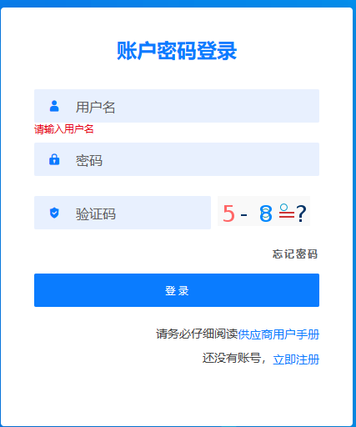
用 户 名：gys+供应商代码（注意：注册完毕后，用户名不要用手机号登录）
初始密码：scm@2022（注册成功后，请立即修改密码）
1.供应商应标
路径：招投标中心-非生产类招投标-供应商应标
点击应标，上传文件之后点击提交。


2.供应商投标
路径：招投标中心-非生产类招投标-供应商投标

点击投标按钮，进入详情页，输入投标报价并上传相应的附件。
注意：系统内的投标报价单位为“万元”，如开标现场发现填错报价，即直接淘汰。


3.供应商技术标澄清函
路径：招投标中心-非生产类招投标-供应商技术标澄清函
点击编辑按钮进入系统，编辑技术标澄清函最后填写授权代表姓名及电话。
开标之后所有投标的供应商都可编辑提交，技术标入围之后 都不可编辑
4.供应商报价
路径：招投标中心-非生产类招投标-供应商报价
点击报价按钮进入报价详情界面，请在此轮报价起止时间内报价，否则无法报价。
5.供应商澄清报价
路径：招投标中心-非生产类招投标-供应商澄清报价
招标发起人接收建议价的同时会给供应商发送澄清报价，供应商在此界面进行澄清报价，点击编辑按钮进入澄清报价详细界面，输入价格并填写商务澄清内容（最后填写授权代表姓名、电话），之后点击提交。

6.供应商查看中标通知
路径：招投标中心-非生产类招投标-中标项目
点击查看进入查看中标项目详情


附件17 SRM系统供应商近三年数据更新

